基于模型的双轮机器人控制系统设计

目录

**一、** **基础实验** 1

实验一 开发环境搭建 1

实验二 电流环控制电机 25

**二、** **进阶实验** 35

实验三 平衡车直立 35

实验四 平衡车运动 41

实验五 平衡车转向 44

1. **基础实验**

## 实验一 开发环境搭建

1. 实验目的
2. 建立基于模型方法的控制系统开发环境
3. 了解基于模型方法的开发过程和方法
4. 实验工具
5. 硬件工具：机器人开发平台
6. 软件工具：Matlab2021b
7. 实验原理

通过利用已经封装好的simulink模块并自主编写算法逻辑，在simulink中编译成功后，自行生成可执行程序。

1. 实验内容
2. 解压资料包

解压提供的资料包，其中应该包含以下文件

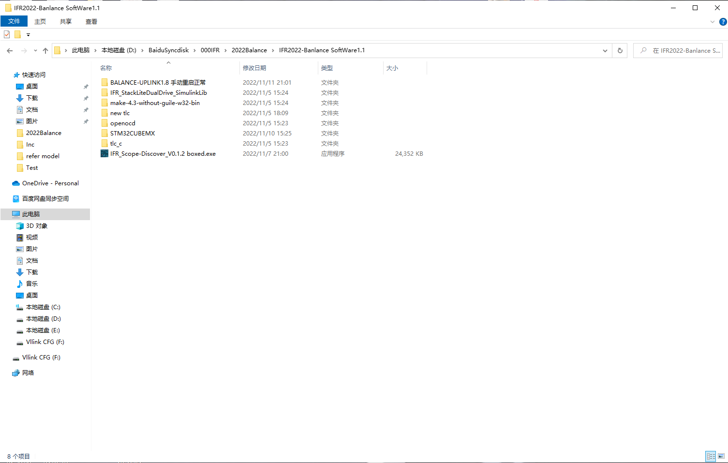

1. 工具链建立

本实验指导书是以 Simulink 软件为模型建立平台生成以 STM32 单片机为平台的目标程序，因此首先需要安装相关工具链。相关工具软件包括：Matlab2021b

1. 正确安装并激活Matlab2021b

（这里我的安装路径是D:\software\MATLAB2021b）

1. 在matlab安装路径下的rtw->c文件夹中新建stm32文件夹，并将资料中new tlc文件夹下D盘版本中的三个文件复制到stm32文件夹中，(若没有D盘，则复制C盘版本下的3个文件)。再将资料中IFR_StackLiteDualDrive_SimulinkLib文件夹复制到stm32文件夹同路径

最终得到如图所示：

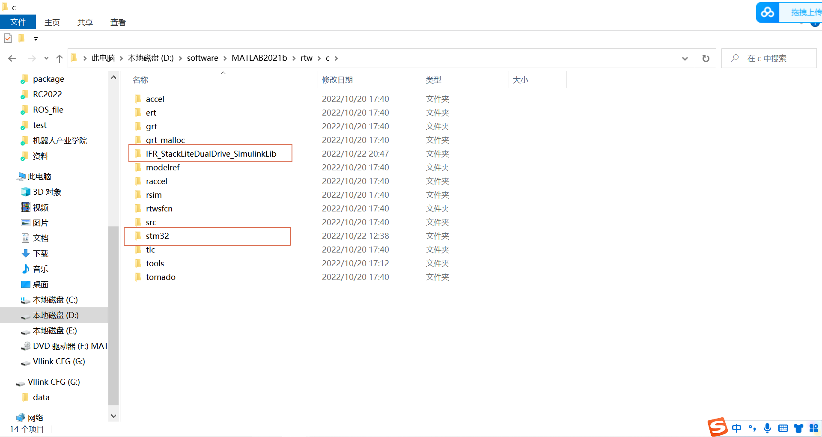

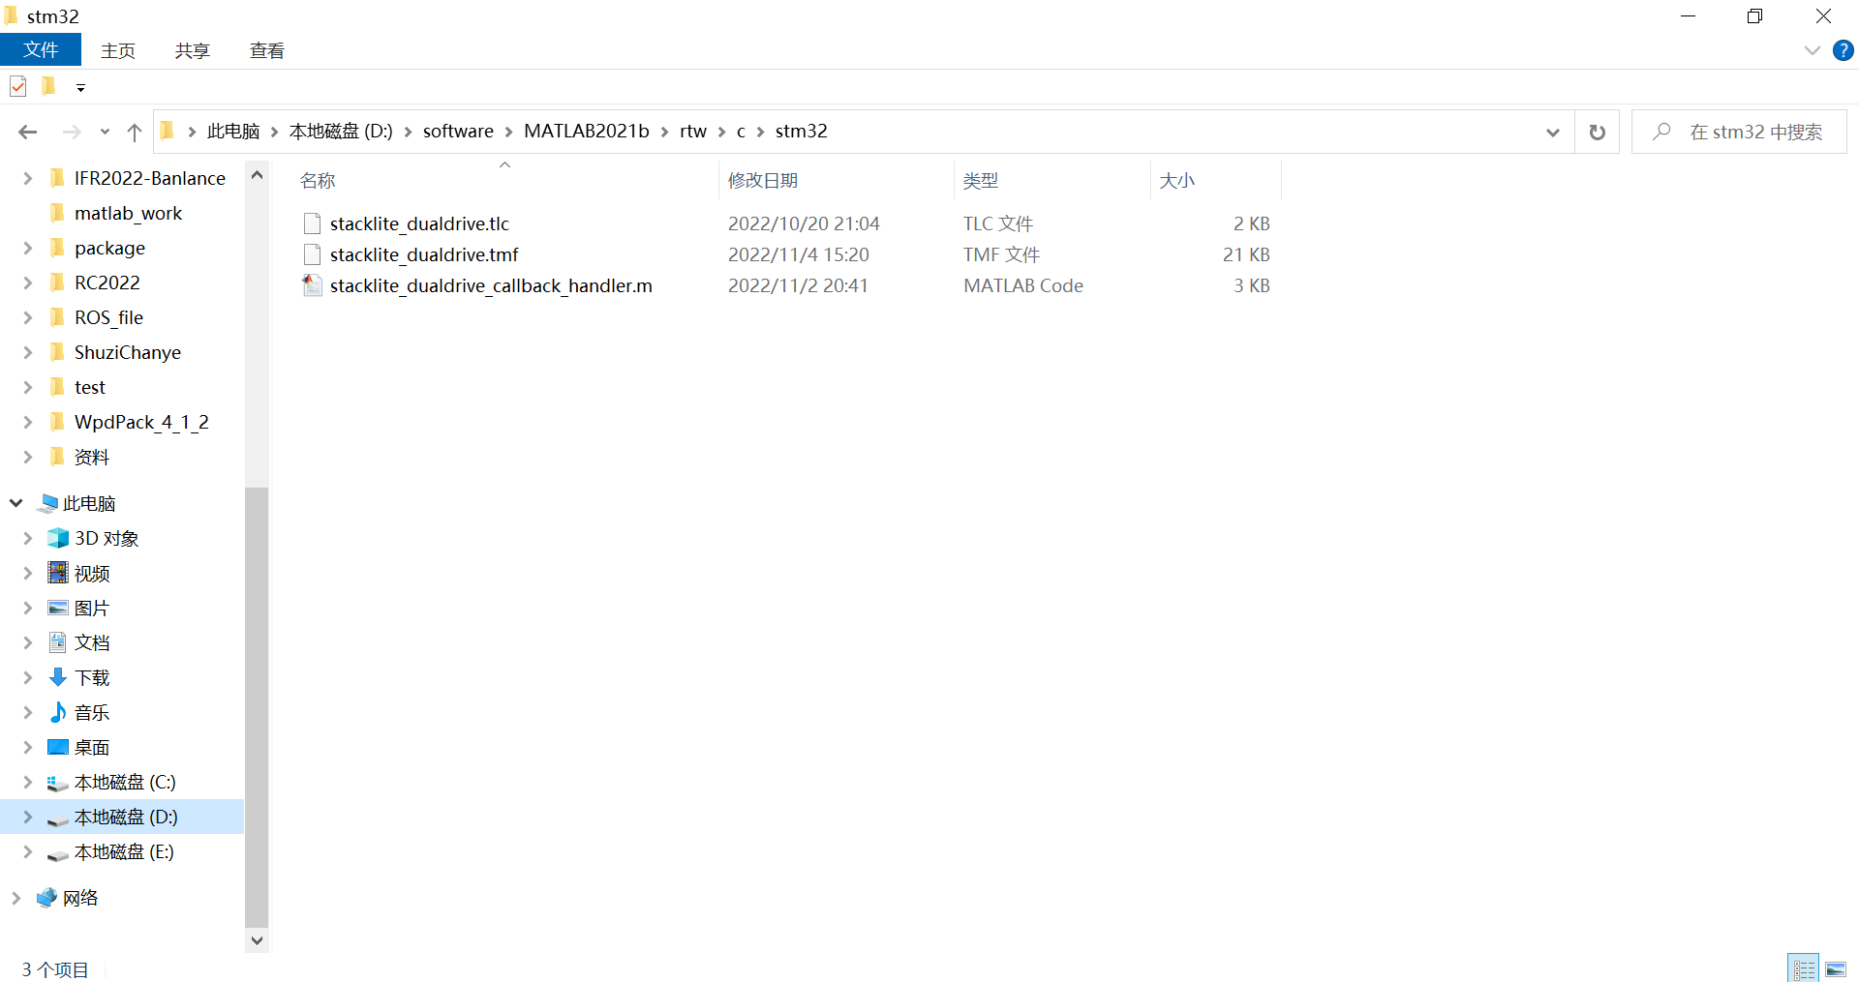

1. 将2)中的stm32文件夹路径和IFR_StackLiteDualDrive_SimulinkLib文件夹路径添加到Matlab2021b中的设置路径里

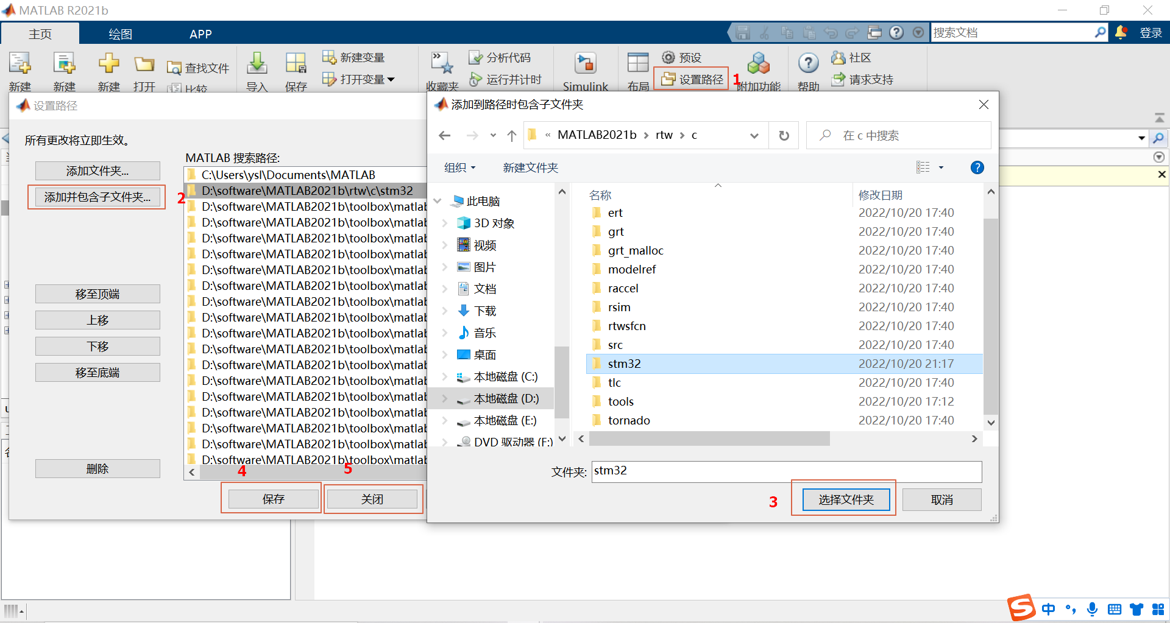

最终得到如图所示：

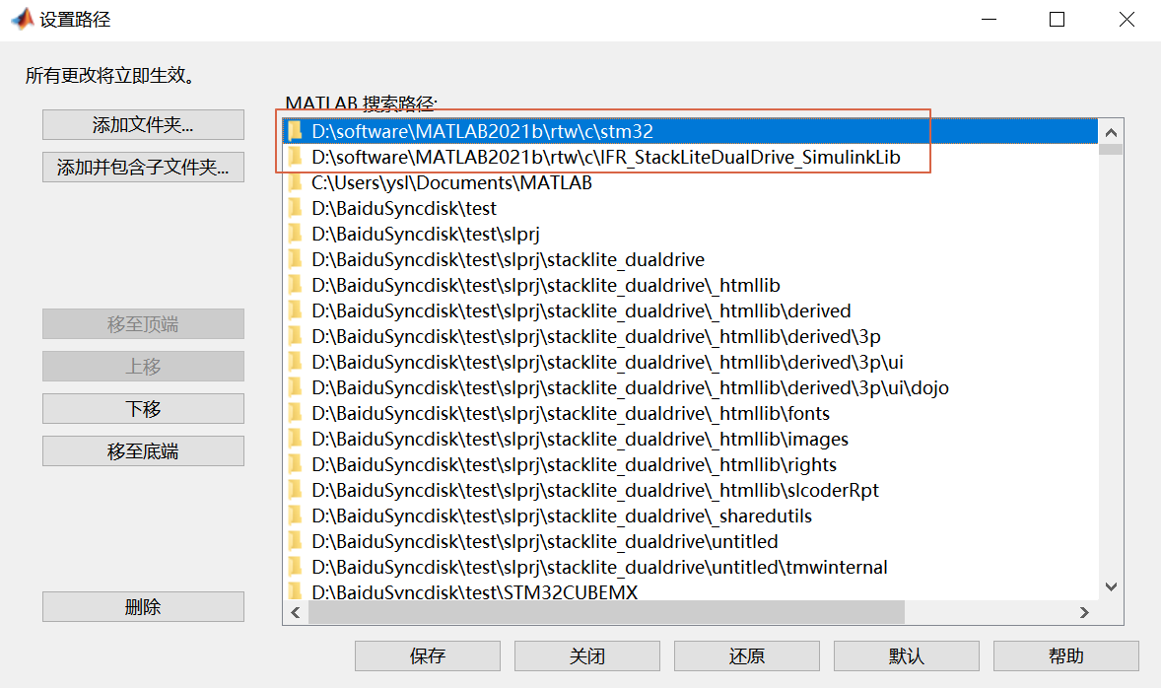

1. 更新simulink库

将matlab的当前路径定位到IFR_StackLiteDualDrive_SimulinkLib文件夹的路径，并在matlab命令行窗口输入sl_refresh_customizations回车

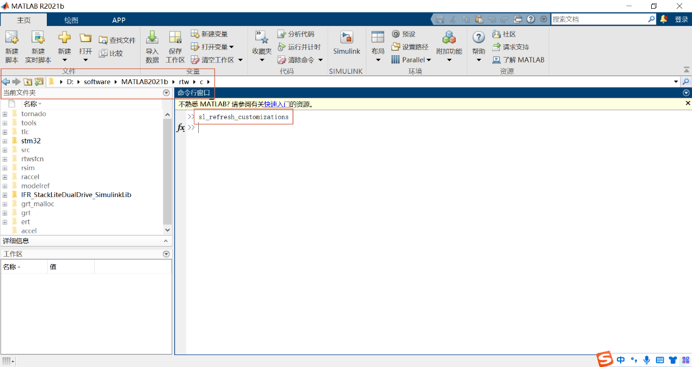

打开simulink库浏览器，选择修复

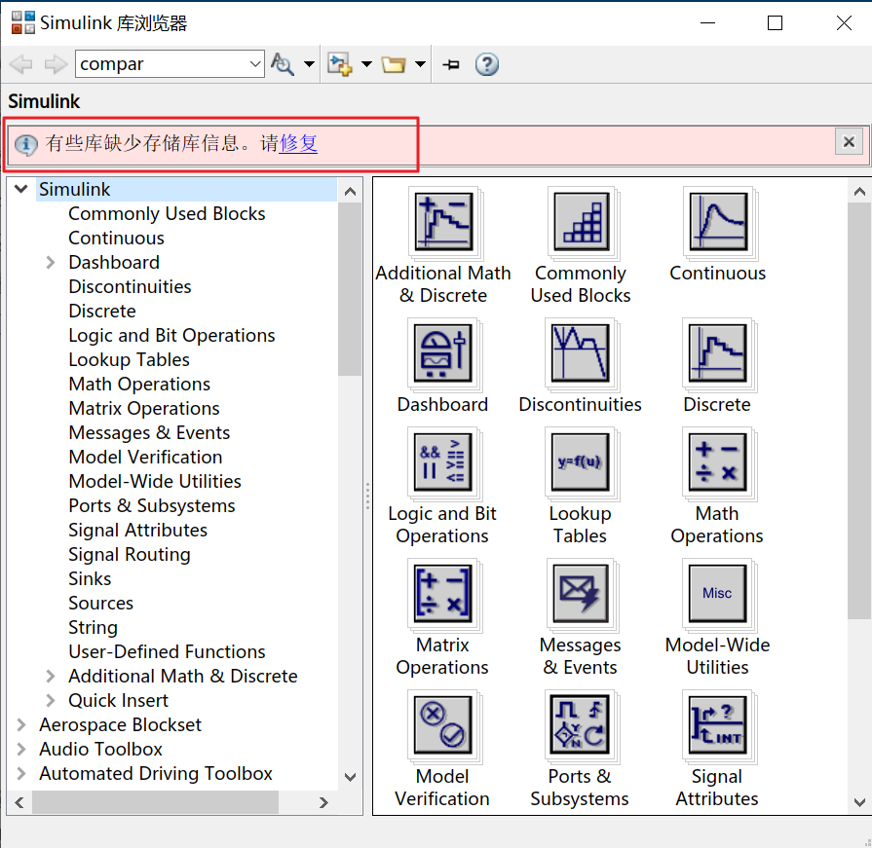

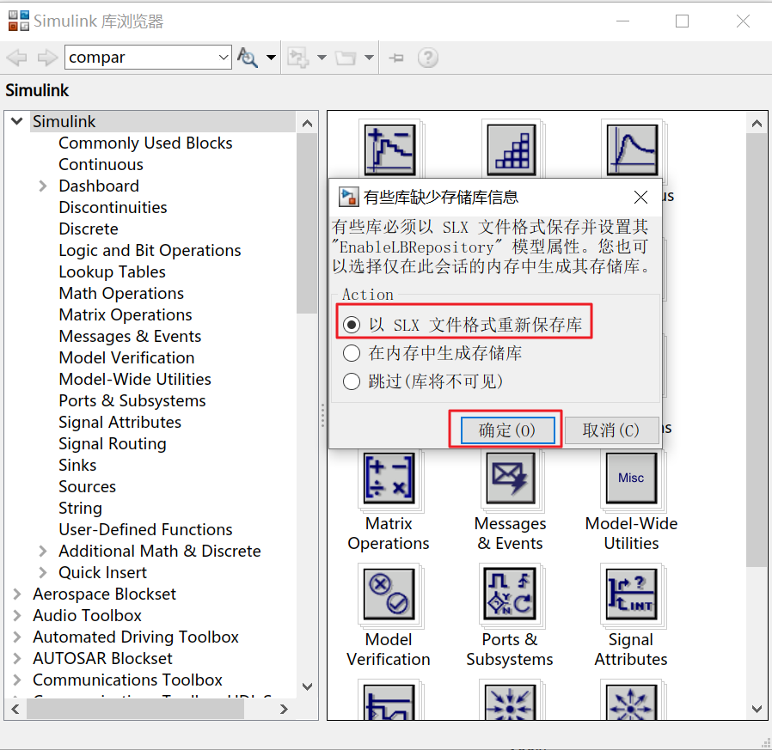

1. 安装gcc-arm-11.2-2022.02-mingw-w64-i686-arm-none-eabi.exe
   1. 双击exe文件开始安装

安装位置默认即可

最后一步四个全勾选

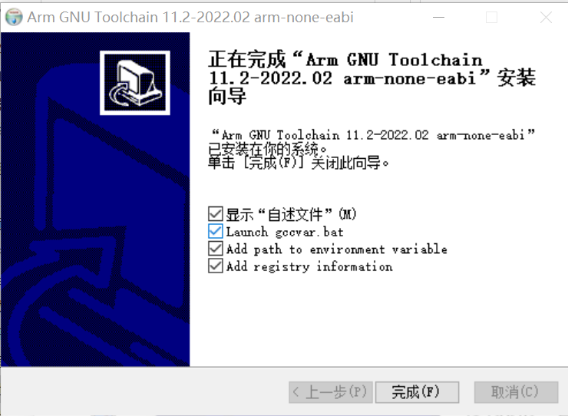

* 1. 手动添加C:\Program Files (x86)\Arm GNU Toolchain arm-none-eabi\11.2 2022.02\bin到环境变量

添加方法可以参考第6)步

1. 安装openocd与make，并添加到环境变量
   1. 直接将资料里面的openocd文件夹与make-4.3-without-guile-w32-bin文件夹复制到D盘根目录下或者C盘根目录下(必须是这两个位置之一，如果2-2)这一步安装的是D盘版本则这里也选择D盘，C盘版本则选择C盘)
   2. 复制openocd->OpenOCD-20211118-0.11.0->bin->exe文件的路径与make-4.3-without-guile-w32-bin->bin->exe文件的路径并添加到电脑环境变量中

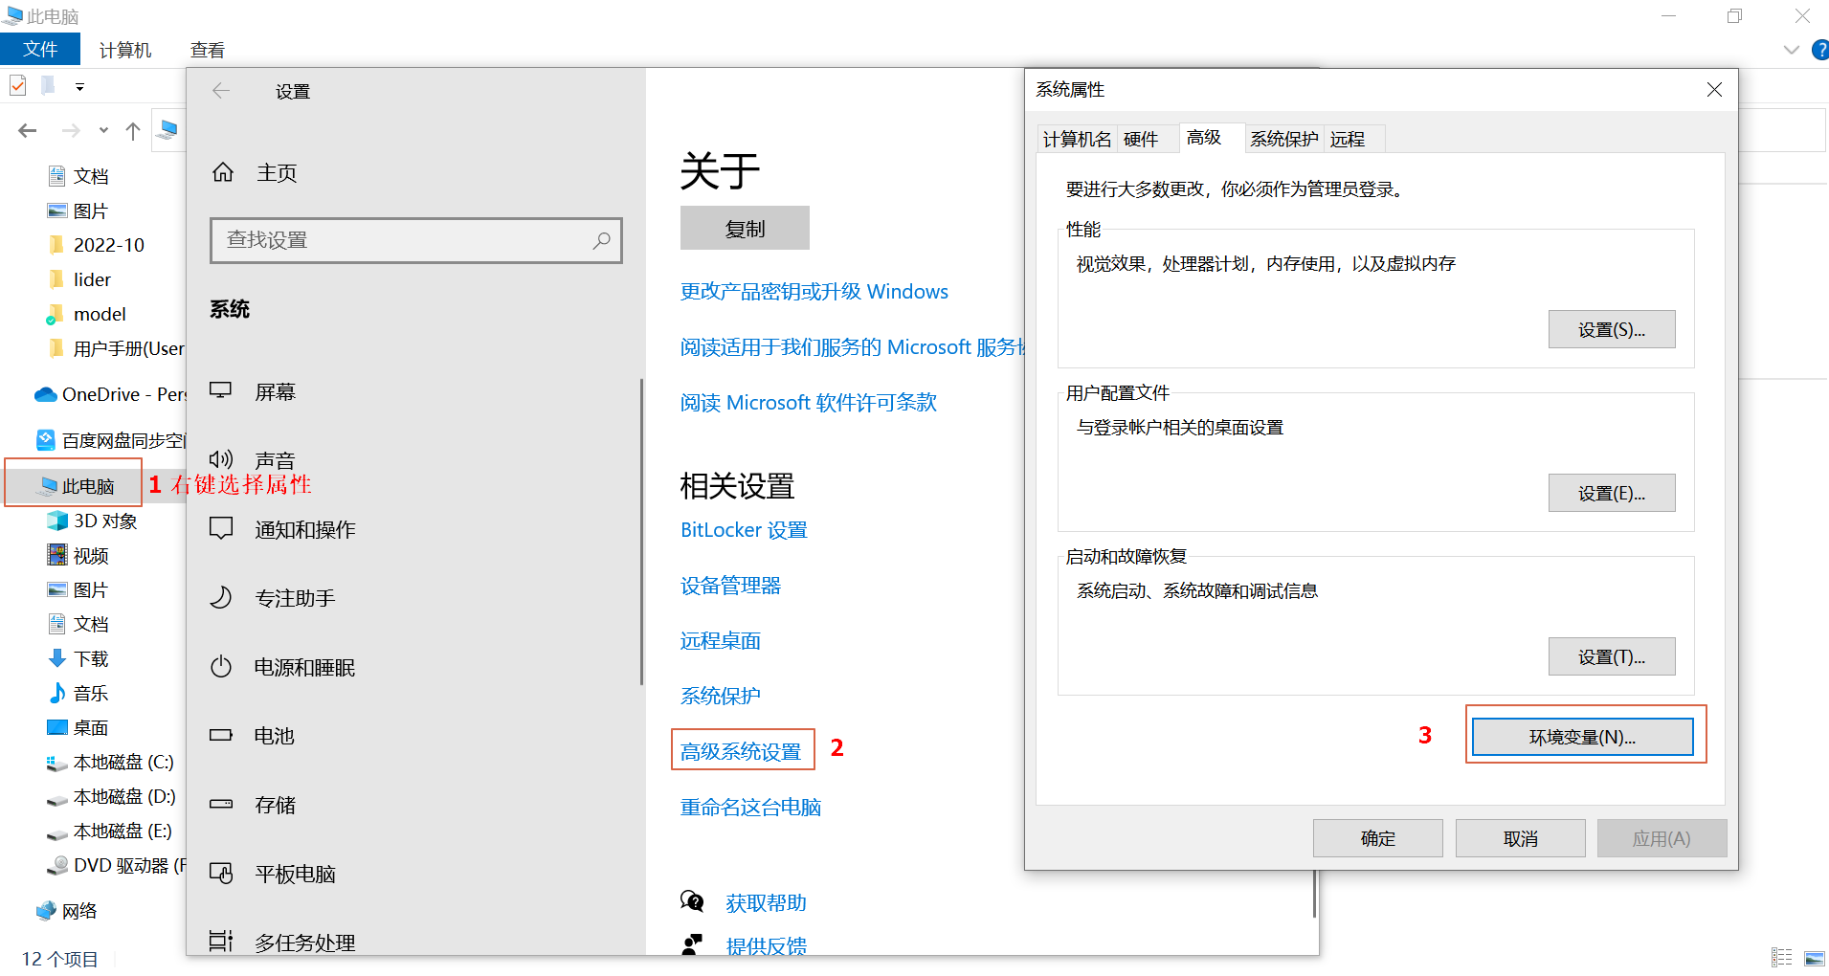

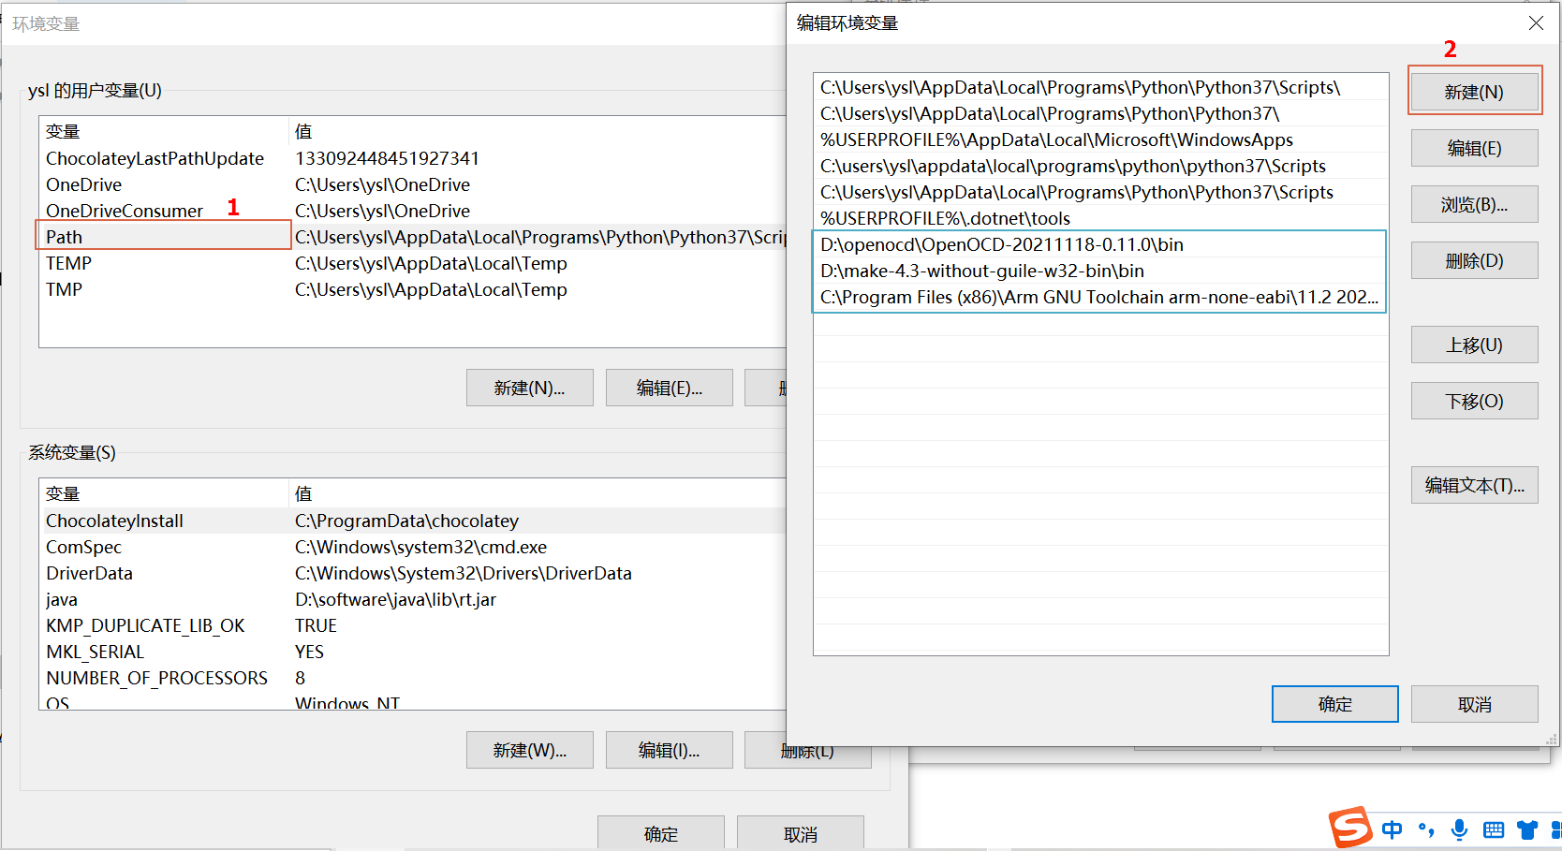

三个环境变量都添加成功后如图蓝框所示

* 1. 检查环境变量是否添加成功

在搜索框里输入cmd打开命令提示符窗口

分别输入arm-none-eabi-gcc、openocd与make，得到如下图所示效果，即为添加成功

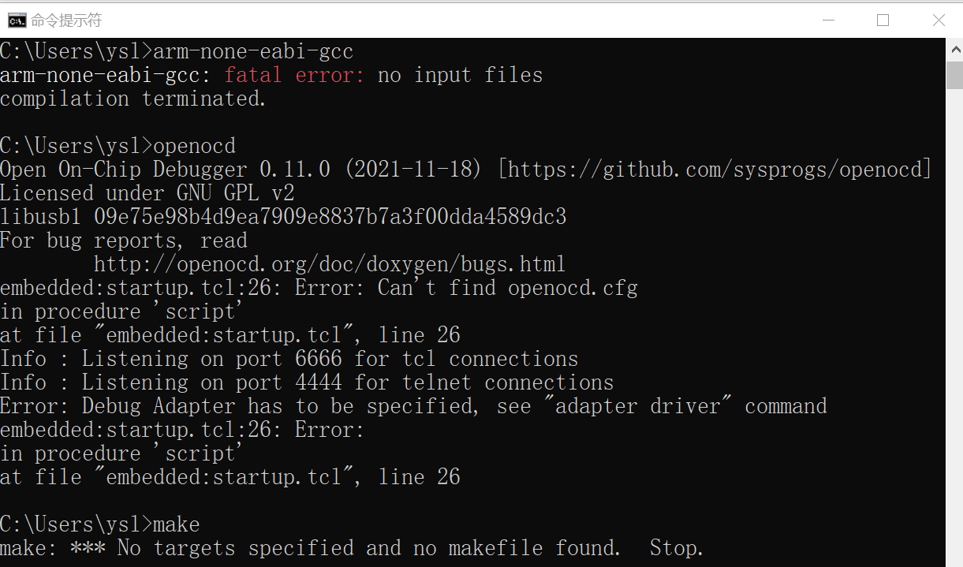

1. 安装平衡车上位机调试相关软件

双击资料中BALANCE-UPLINK文件夹中的exe文件，开始安装

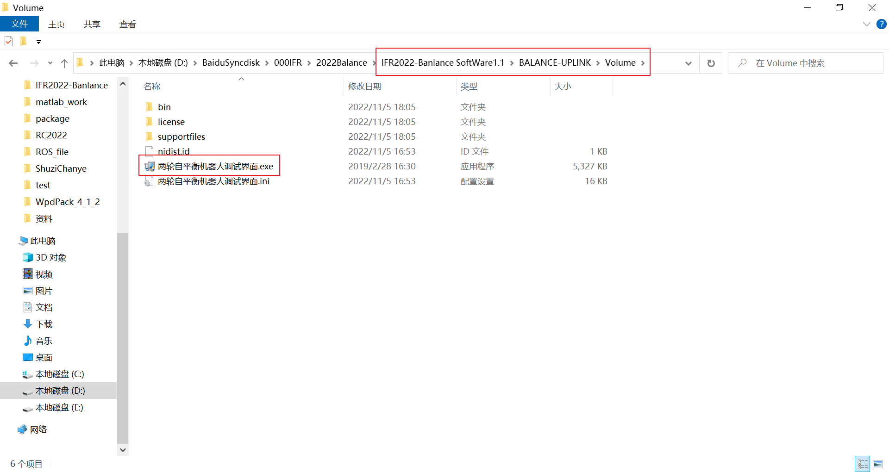

安装位置可以自己修改，一步步安装即可

将资料中IFR_Scope-Discover_boxed.exe文件复制到D盘根目录

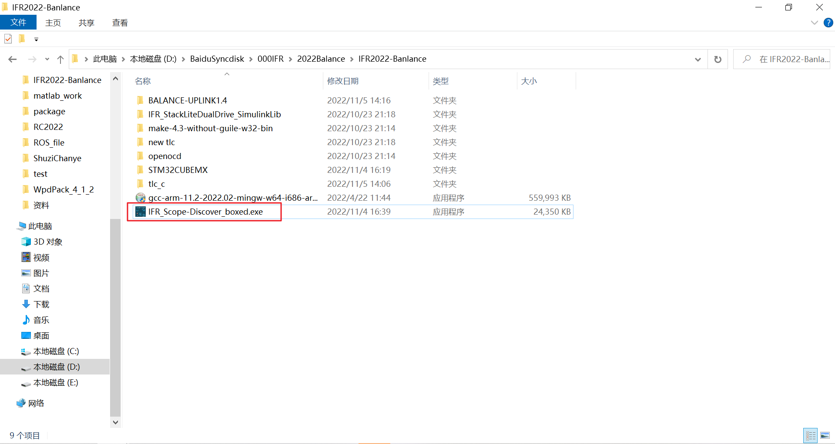

1. 建立基础模板

注：此处配置过程较为详细，之后的实验过程中，只给出配置结果，请认真阅读本小节

1. 新建空白simulink模板，保存在新建的文件夹中，并将此文件夹设置为matlab的当前文件夹

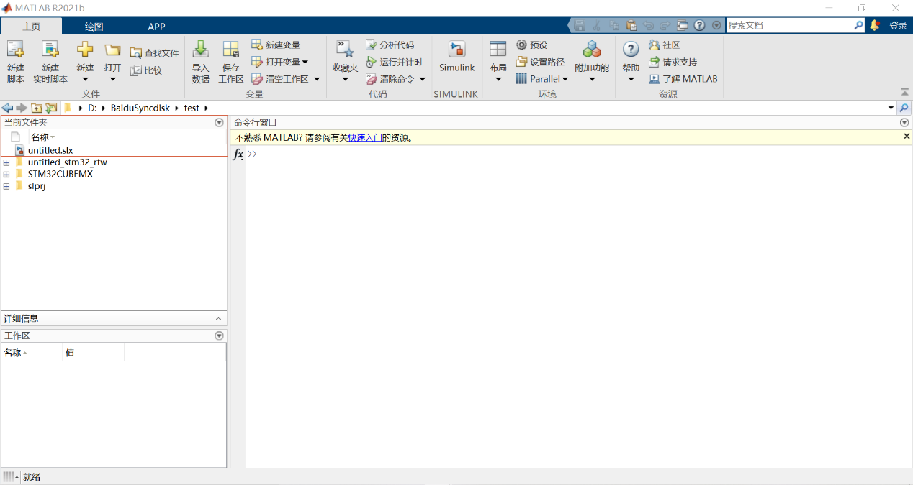

1. 将资料中STM32CUBEMX文件夹复制到上一步新建的模板所在文件夹中，并将资料中tlc_c中的8个文件复制到该位置

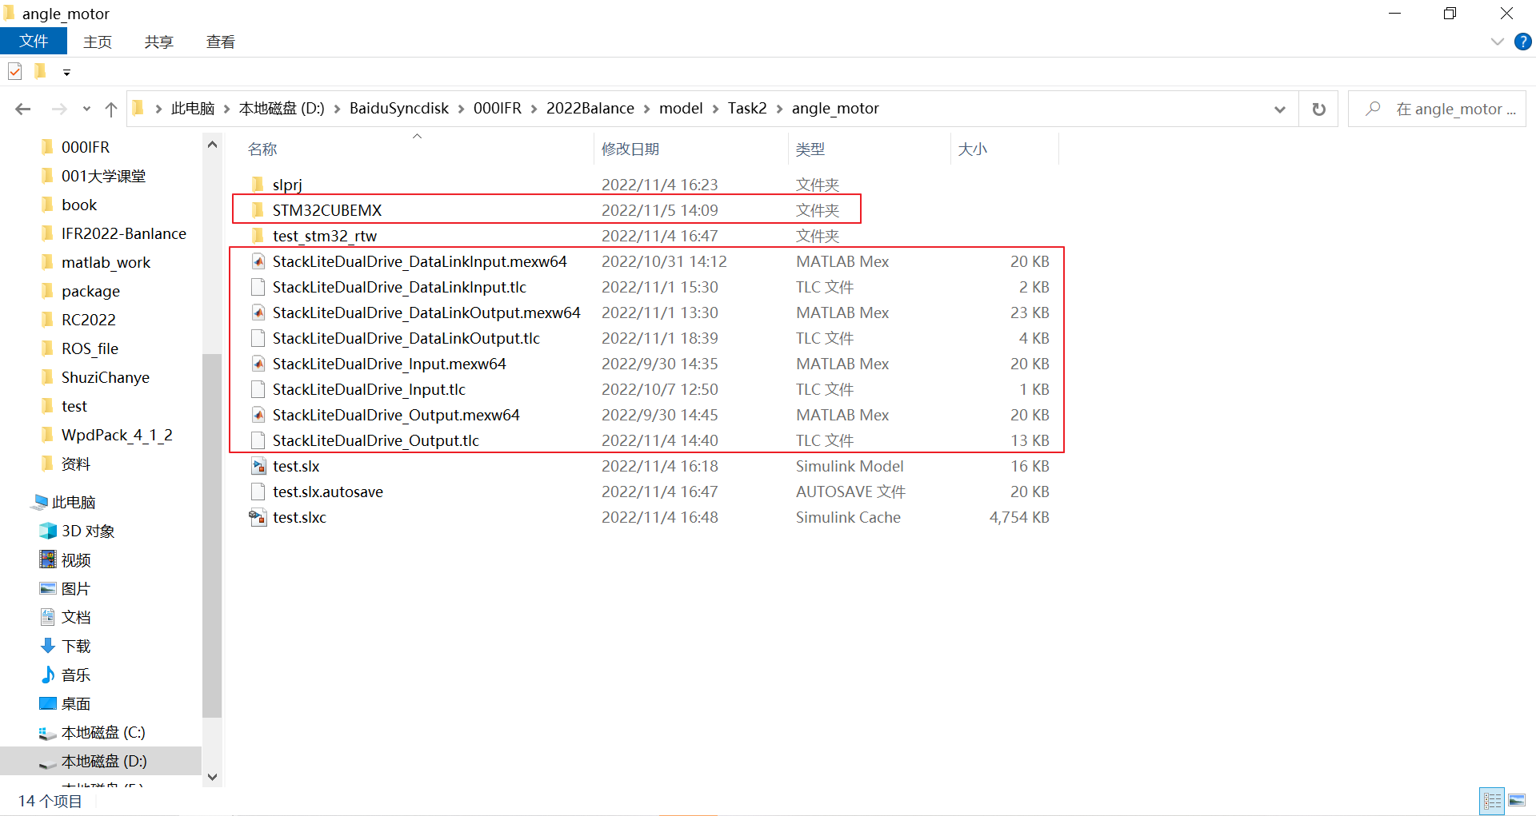

1. 配置工程运行模式

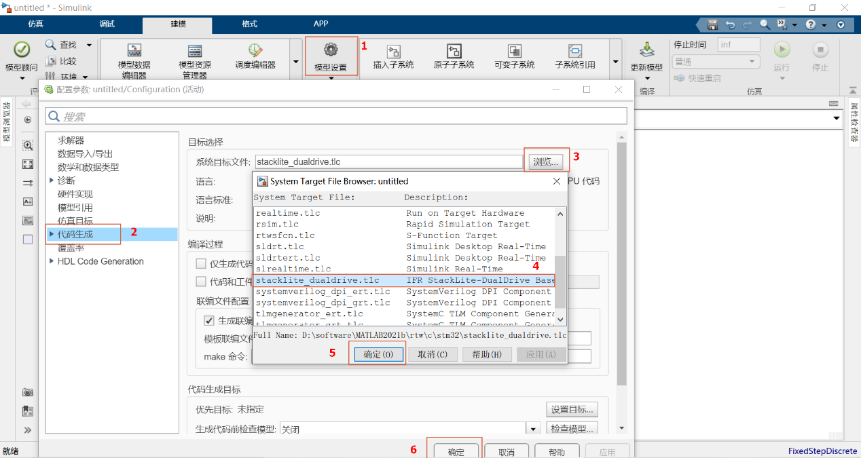

1. 将simulink的库浏览器中的四个模块添加到新建的模板中，并选择Ctrl+B进行编译

封装的四个模块端口说明

数据输入模块：

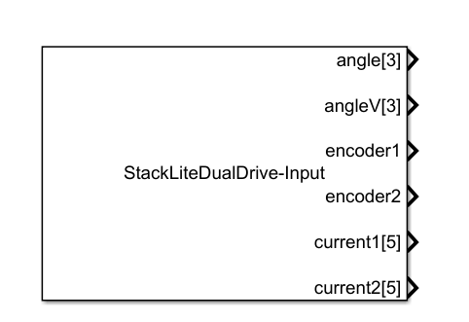

angle[3]：小车三个轴角度，分别为roll、pitch、yaw

angleV[3]：小车三个轴角速度

encoder1：电机1的编码器值

encoder2：电机2的编码器值

current1[5]：电机1连续采到的5次电流值

current2[5]：电机2连续采到的5次电流值

数据输出模块：

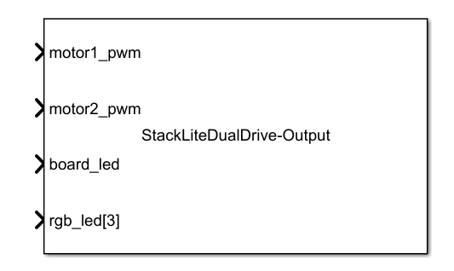

motor1_pwm：电机1的pwm值

motor2_pwm：电机2的pwm值

board_led：板子上的led1

rgb_led：外壳上的灯

上位机数据显示模块：

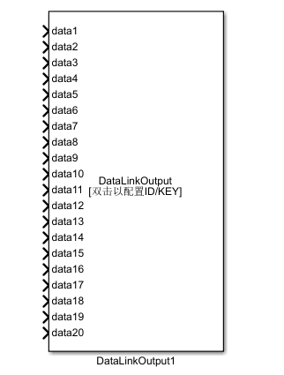

使用说明：将需要在上位机中显示的数据连接到该模块的端口上。

对应上位机界面变量1到变量20

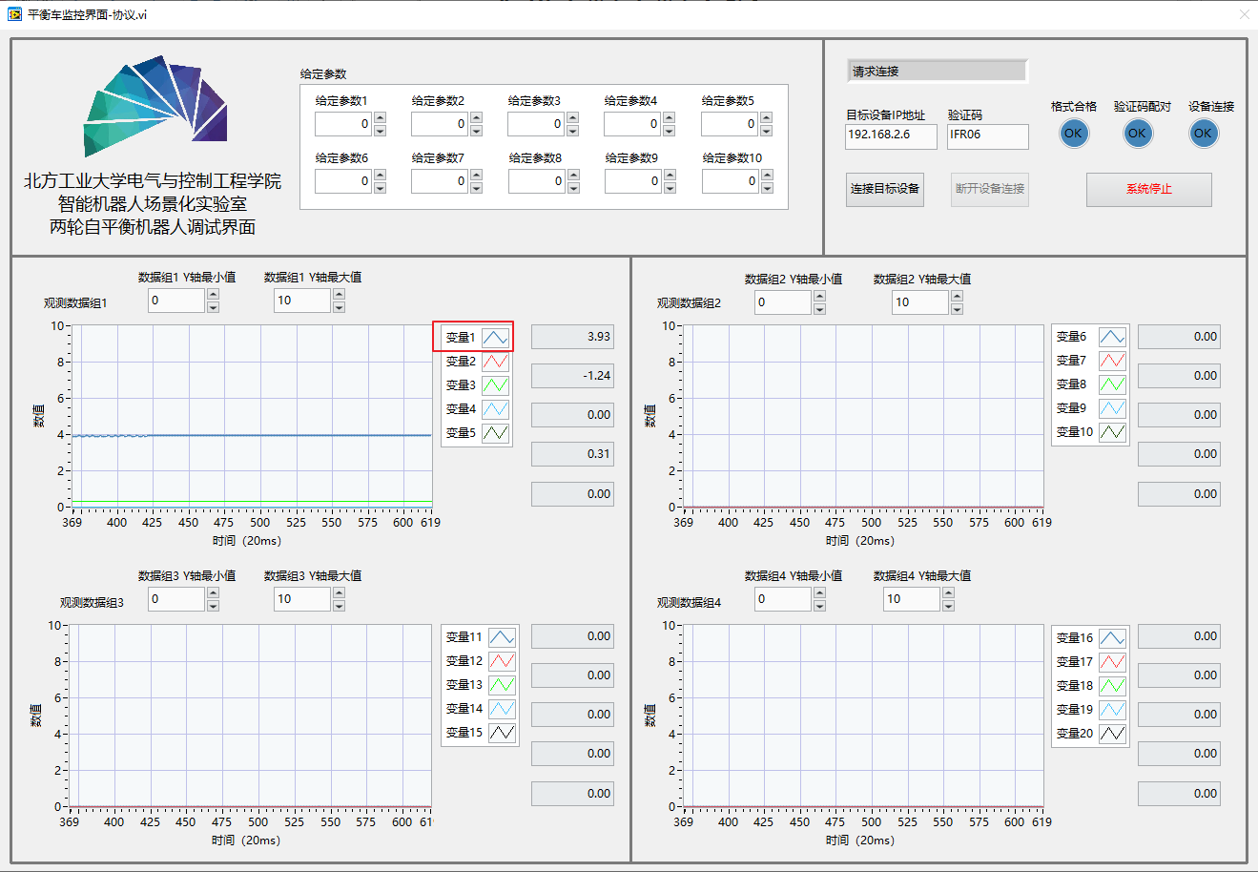

上位机数据传入模块：

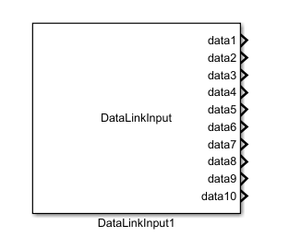

使用说明：在上位机中输入数据，传入simulink中

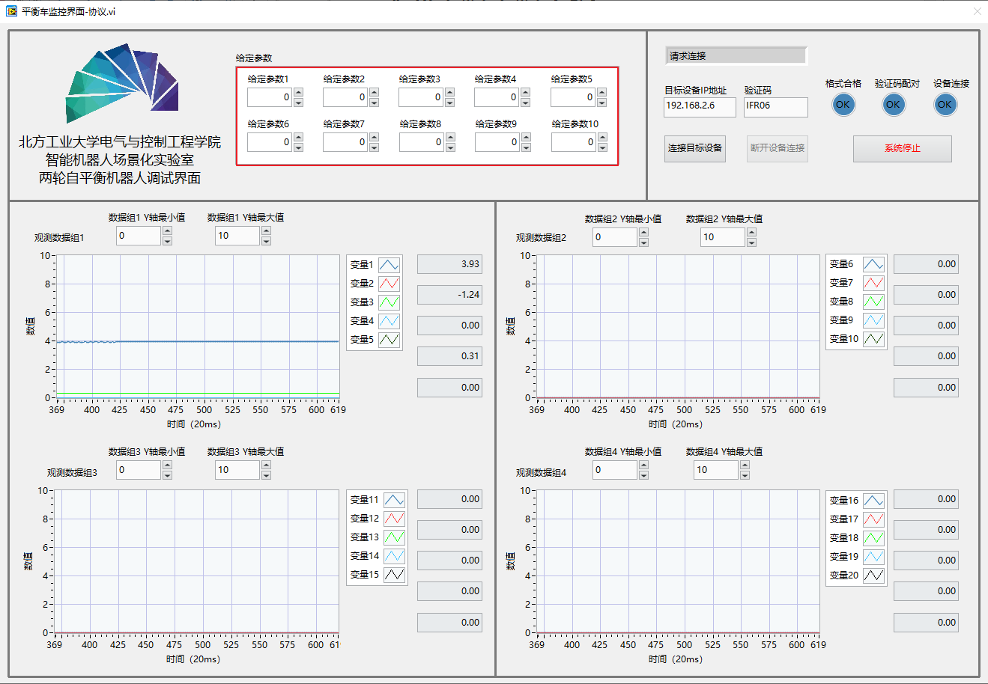

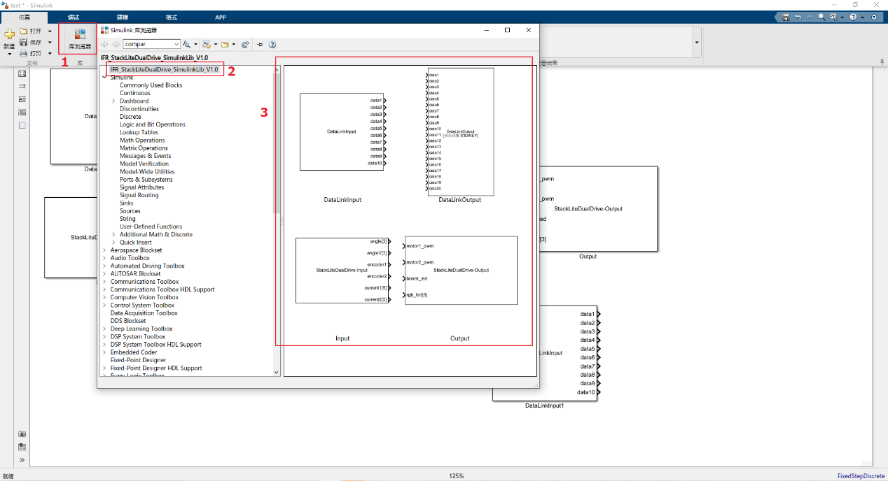

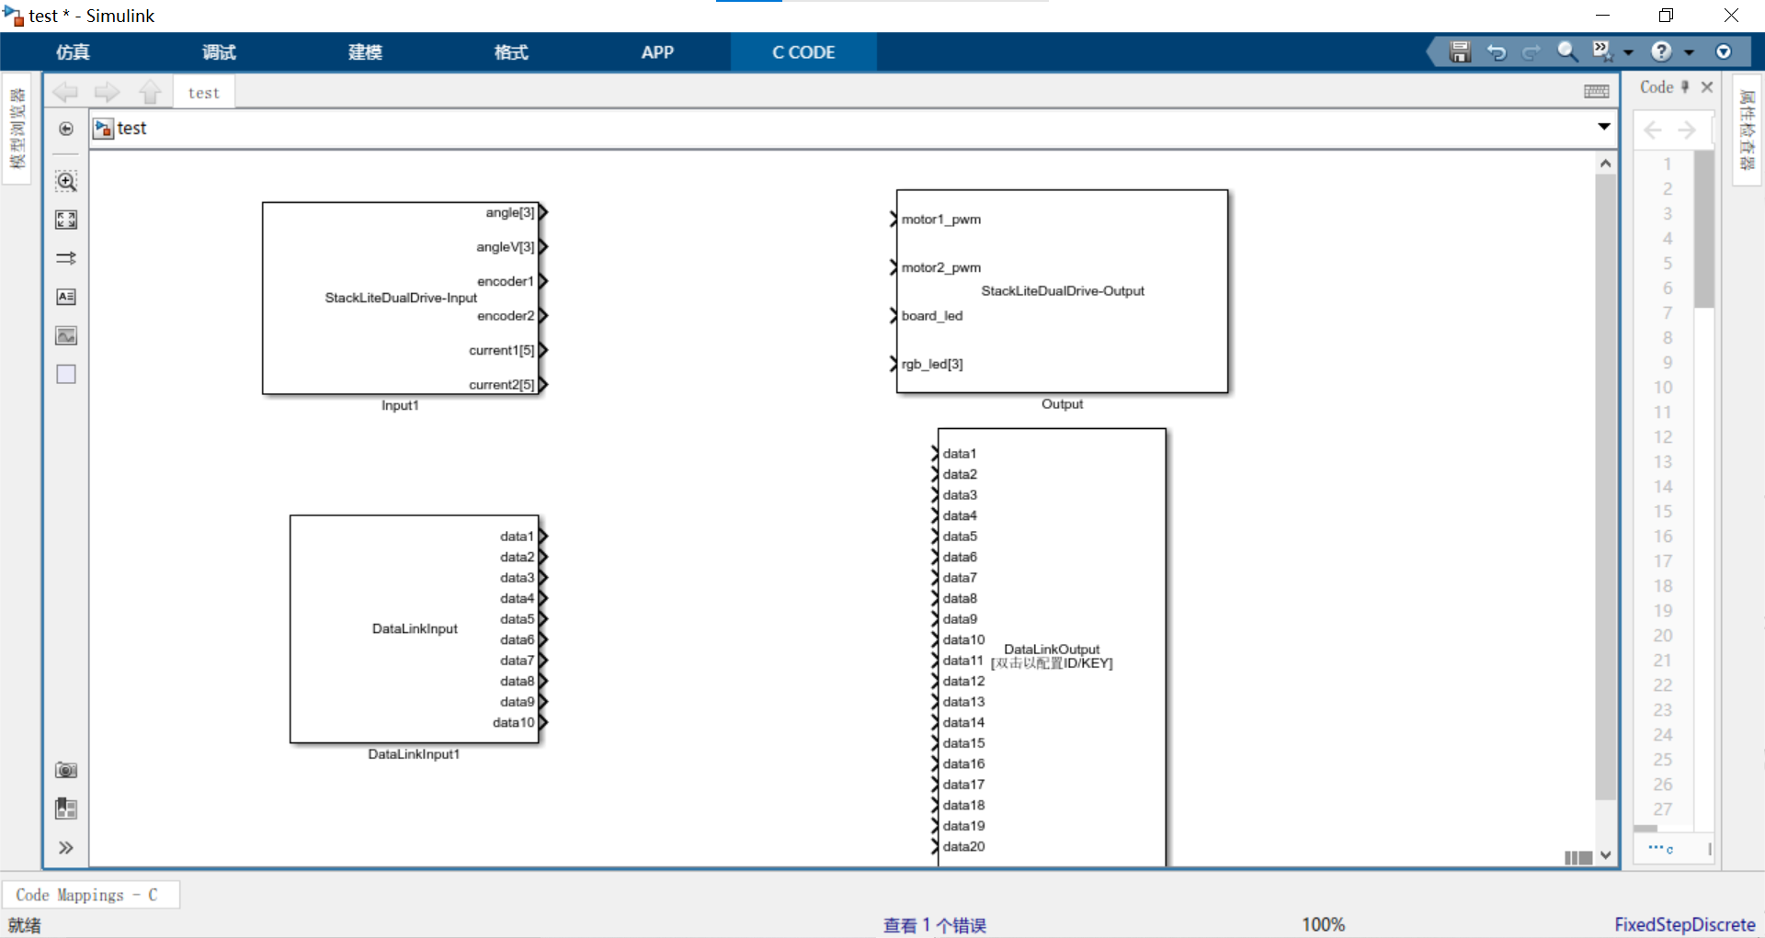

在未连接外部调试器时，生成hex文件则说明环境配置没有问题

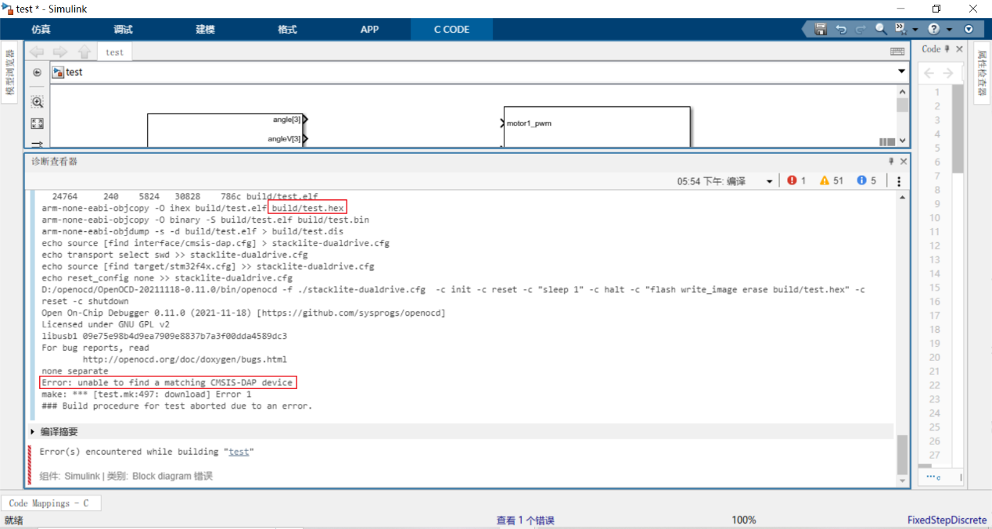

至此环境搭建成功。

1. 上位机软件的使用
2. Simulink中相关配置

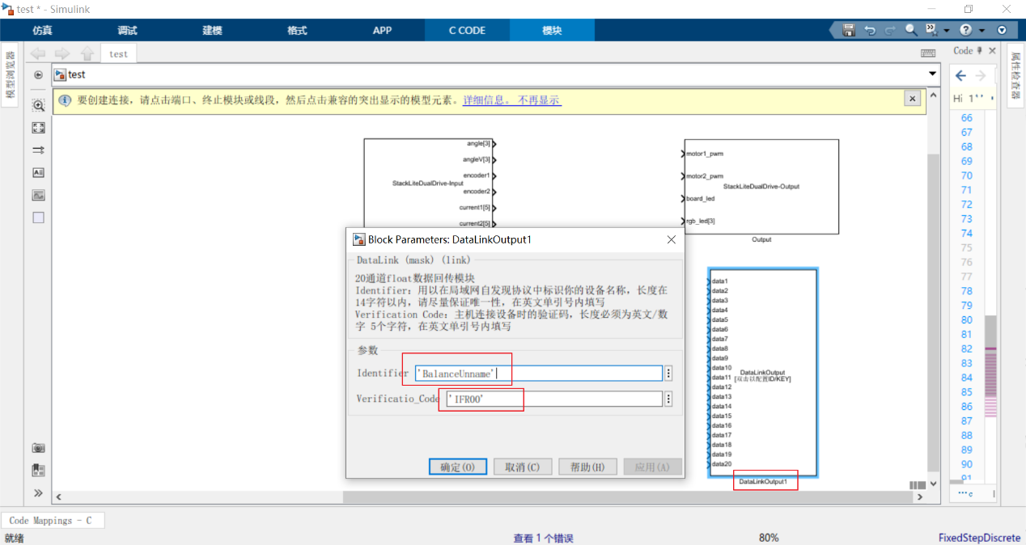

这里需要修改这两个空，分别表示名称和密码，保证长度和示例相同即可。

建议：第一组设置Balancename01 IFR01

1. 远程连接

连接名称是ifr_balance的wifi，密码与wifi名相同。

此时会弹出如下窗口，直接关闭即可。

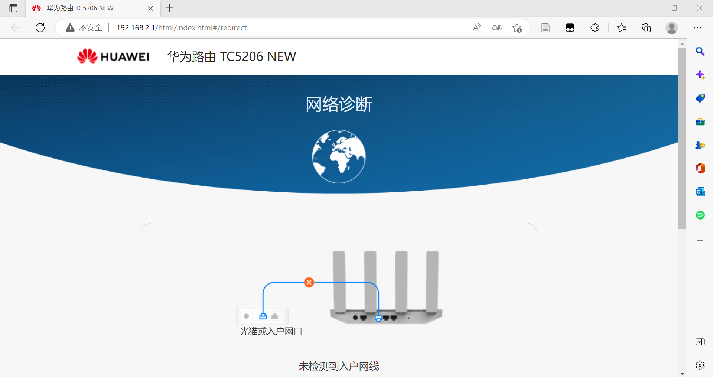

打开D盘根目录下的IFR_Scope-Discover_boxed.exe软件，在平衡车通电的情况下，应该出现下图所示情况。其中2处显示的应该为刚刚在simulink中配置的名称。若列表中出现多个，则通过2处名称判断是否为自己的设备。

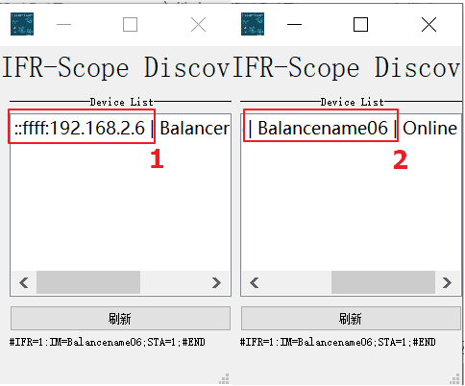

1. 在上面步骤都没问题的情况下，打开2-7)步中安装的平衡车上位机软件。

软件会出现两种状态，当出现如第二张图左上方的箭头标识时，需要先点击0处箭头，使上位机出现第一张图的界面，再进行连接。

如果连接后未出现图像，则可以断开并停止系统后再次连接，多次尝试。

连接成功后的界面应该如图三所示。

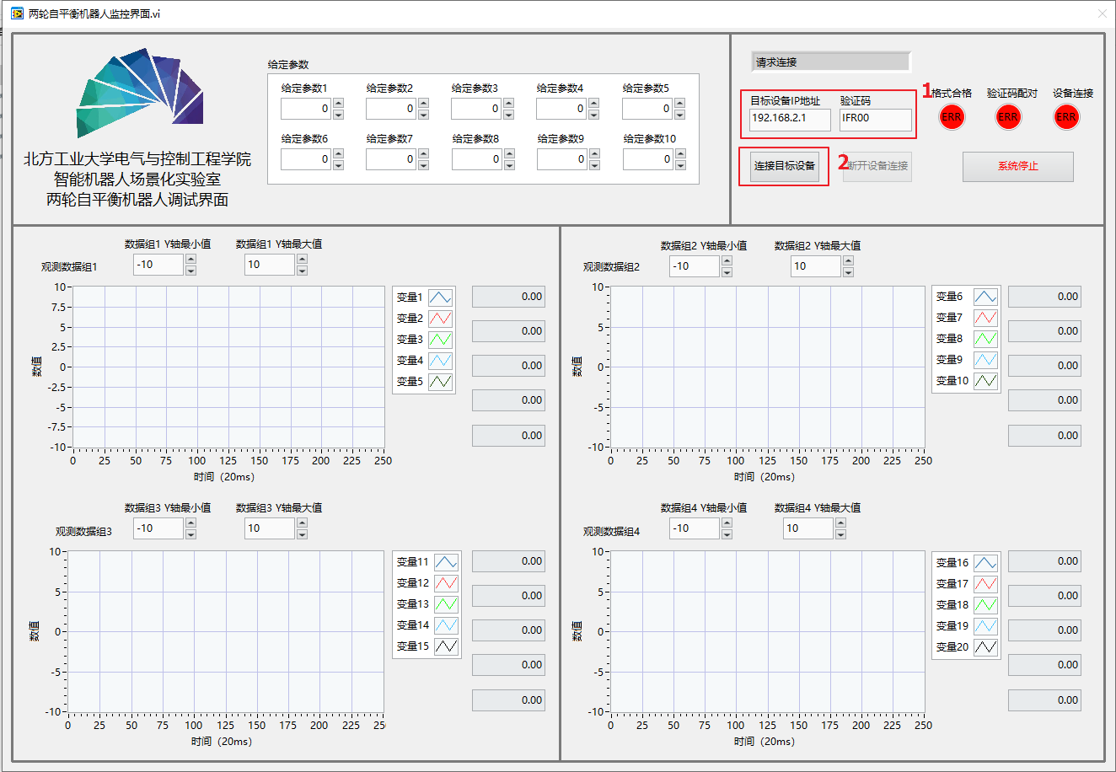

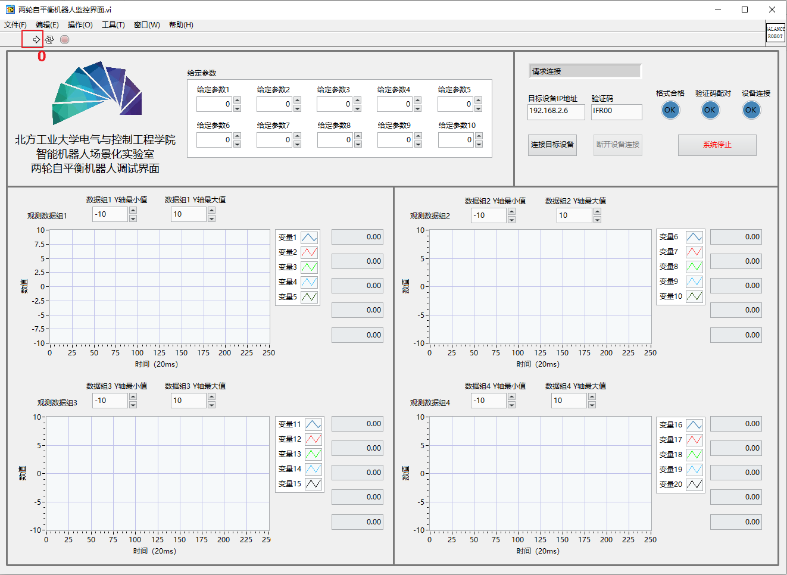

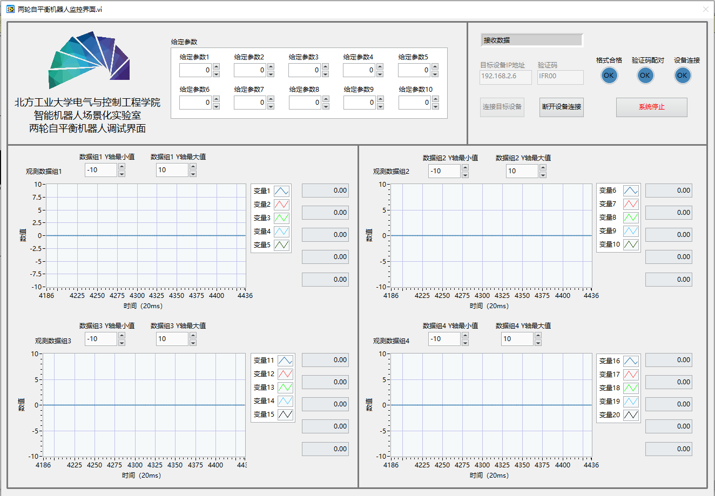

1. 搭建一个小程序
2. 实验原理

使用Input模块读取陀螺仪角度值，Output模块给led高低电平，实现led以不同频率闪烁。

1. 实验内容

使用simulink编辑运行逻辑并生成代码。

注：1、2步详细过程参考实验一建立基础模板部分

1. 新建模板，保存。
2. 配置工程运行模式等。
3. 搭建模型。

用demux模块把Input模块的第一个输入值即三个方向的角度，拆开，并取第二维pitch轴角度，做后续处理。

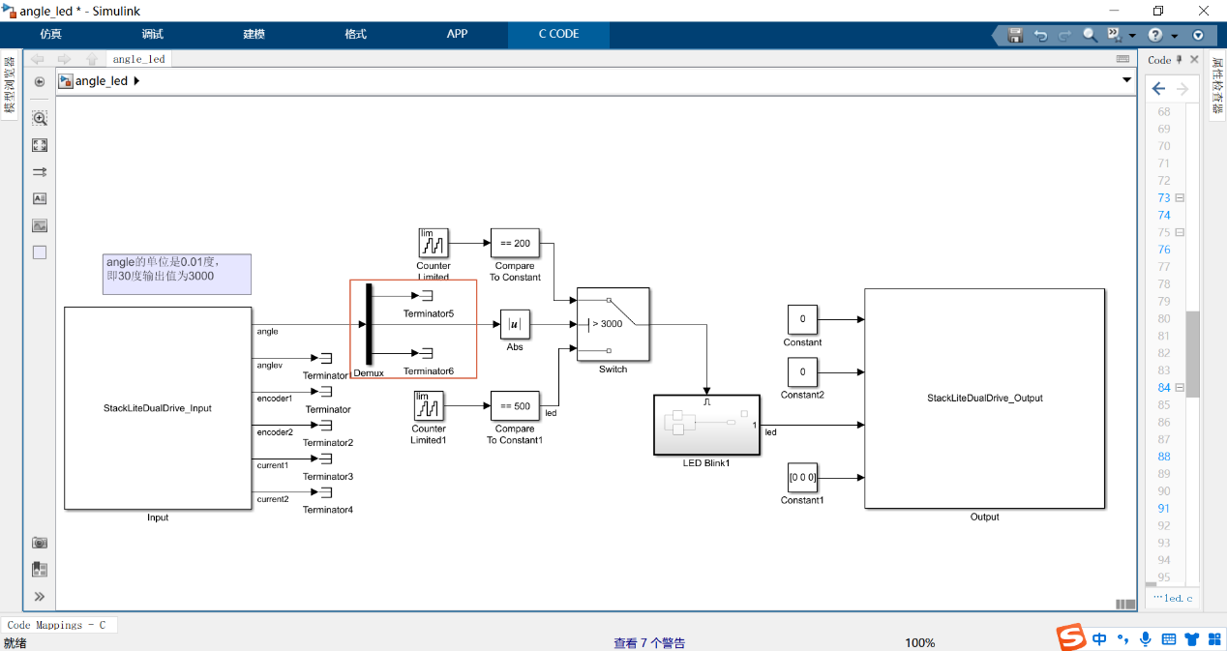

对获取到的角度，与30度作比较，若此时的倾角在正负30度以内，则led 以较低频率闪烁，这里设置为0到500的三角波；若此时的正负倾角大于30度，则led以较高频率闪烁，这里设置为0到200的三角波。

这里注意，input模块获取到的角度值单位为0.01度，即与30度的比较应该是与数值3000的比较。

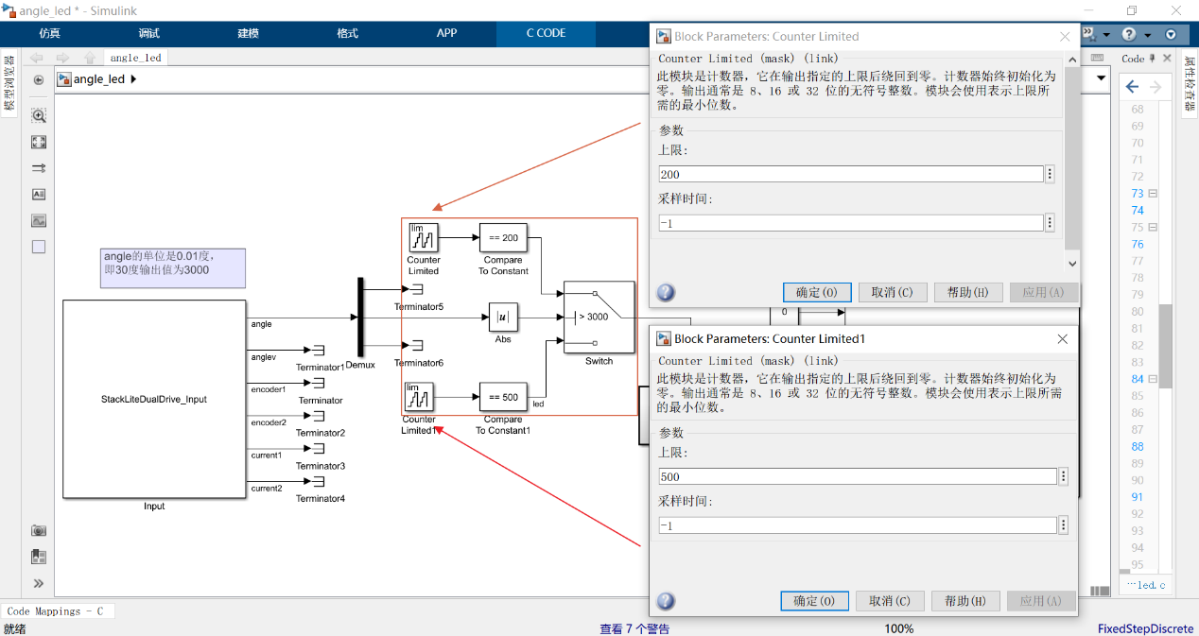

需要对灯的高低电平做保持

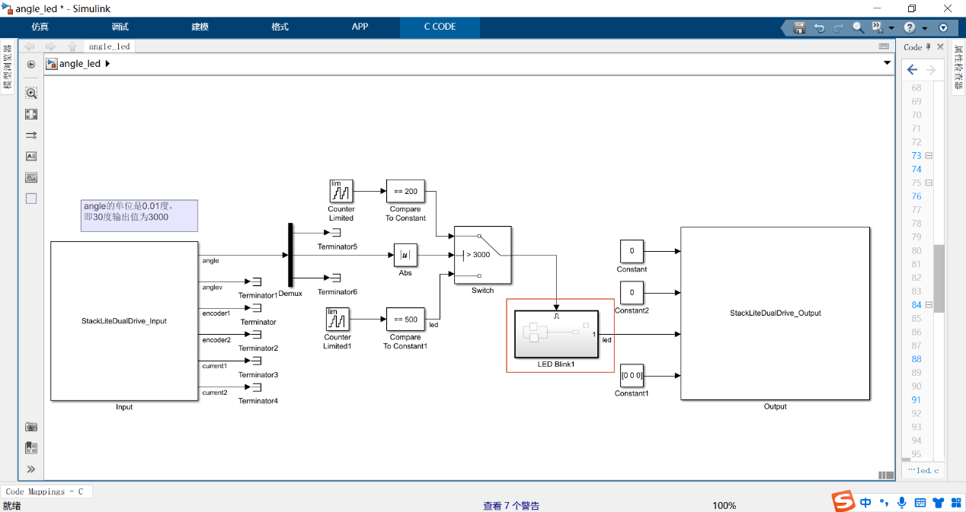

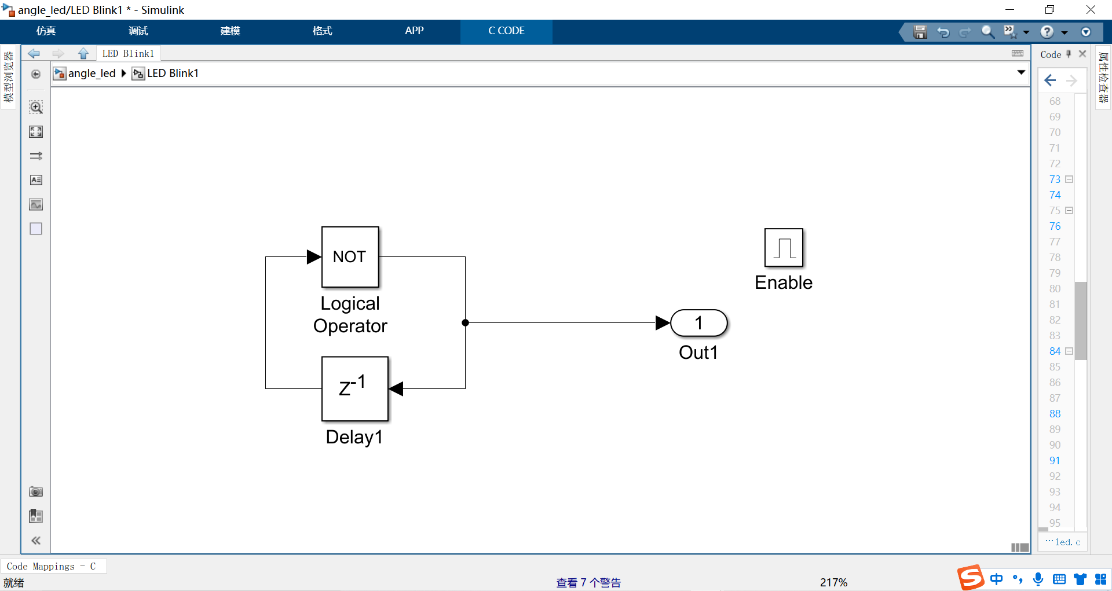

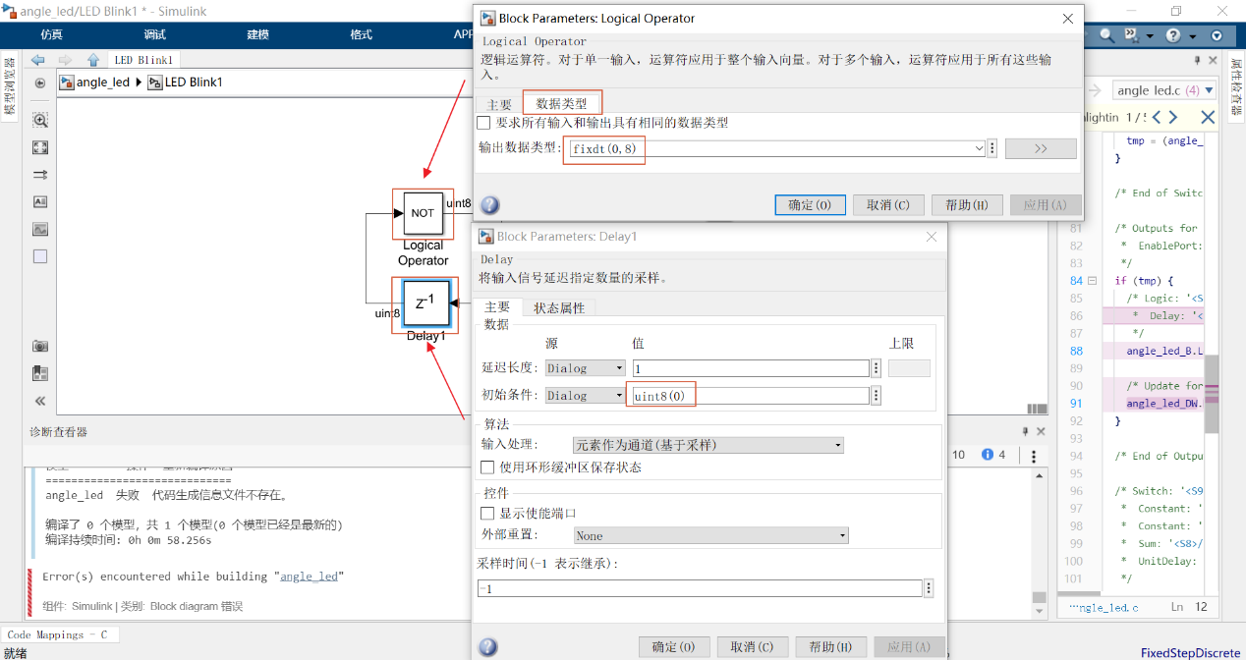

模型搭建完成后保存文件，连接无线调试器选择Ctrl+B编译，编译完成后会自动烧录。

出现如下图则说明编译烧录成功。

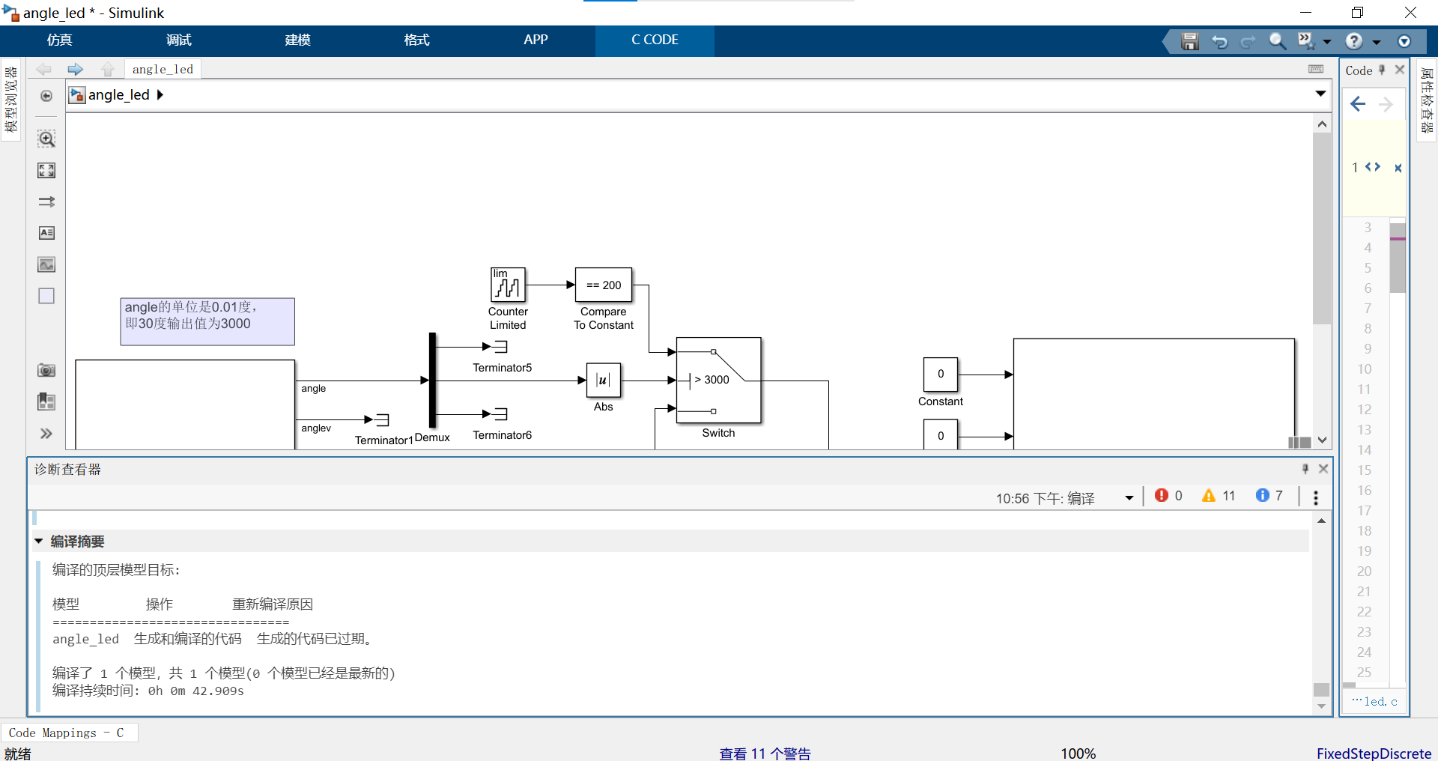

1. 实验效果

当板子绕着陀螺仪x轴旋转角度在正负30度内时，led1以较低频率闪烁，大于正负30度时，led1以较快频率闪烁。

1. 报错解决

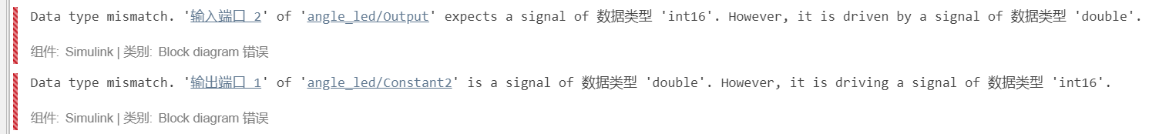

这个报错出现的原因是信号线两端数据类型不匹配。

解决方法：单击蓝色字会自动定位到报错位置。

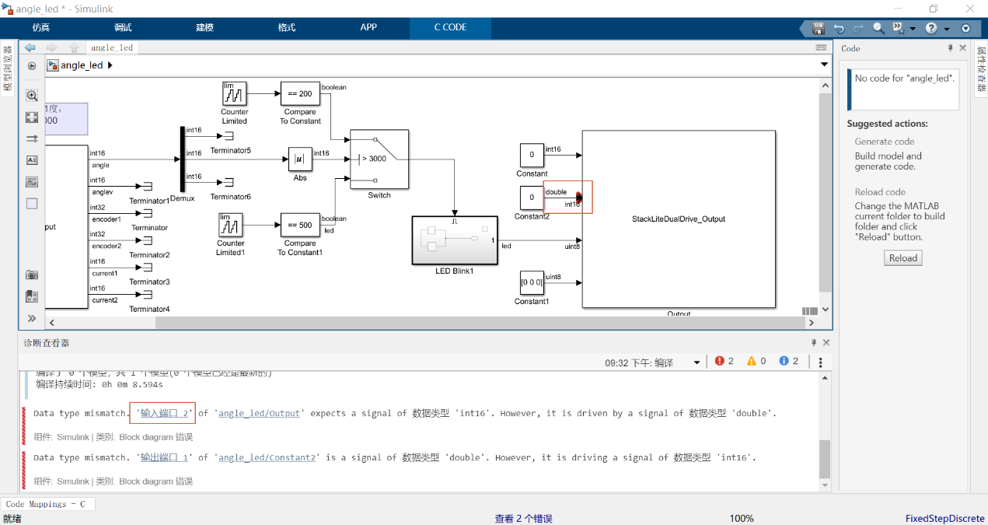

由于Output模块是已经封装好的，无法更改输入数据的类型，因此，需要更改constant2模块的数据类型。

双击constant2模块

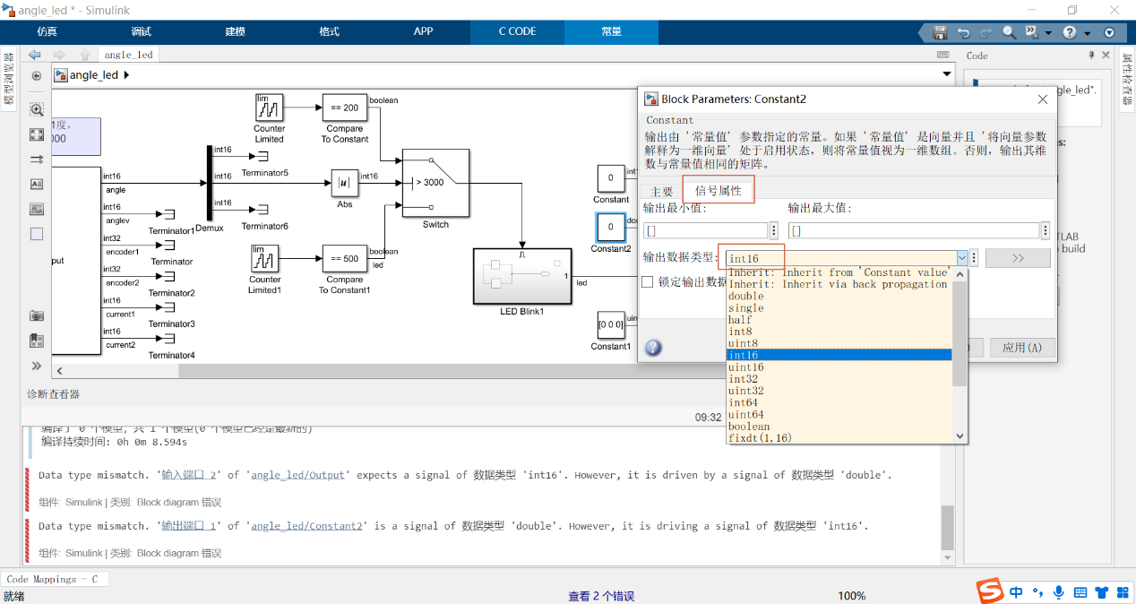

将数据类型改成int16即可。

**实验二 电流环控制电机**

1. 实验目的
2. 理解pwm脉冲对直流无刷电机调速的作用。
3. 理解电流环对电机的控制作用。
4. 能够直观看出在干扰情况下，电流与速度控制的电机与单速度控制的电机的响应曲线不同。
5. 实验工具
6. 硬件设备：平衡车开发平台，无线调试器
7. 软件工具：matlab
8. 实验原理

使用Input模块读取左右电机编码器值并换算为电机转速，分别对两电机单速度环控制与速度加电流环控制，通过平衡车上位机软件，观察在相同扰动情况下，两个电机的不同响应情况。

1. 实验内容

使用simulink编辑运行逻辑并生成代码。

注：1、2步详细过程参考实验一建立基础模板部分

1. 新建模板，保存。
2. 配置工程运行模式等。
3. 搭建模型

整个模型可以分为两大部分，红色部分是主逻辑，蓝色部分是与上位机的结合。

搭建时候首先考虑红色部分，逻辑完成后，再考虑需要引出哪些接口给上位机，即蓝色部分。

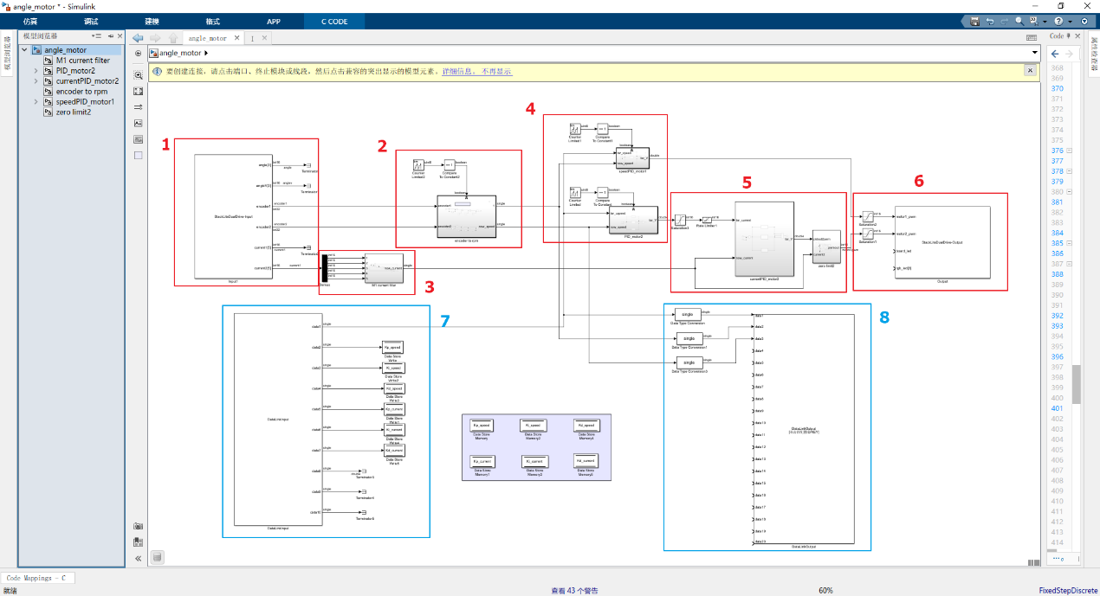

下面会分别对每部分的内部搭建做描述。

Simulink最外层运行频率为2KHz，这里电机的速度环只需要1KHz。

首先这里的1和6两部分为输入和输出，这里注意encoder的范围为-4200~+4200，因此6这里需要对两电机输出值做限制。

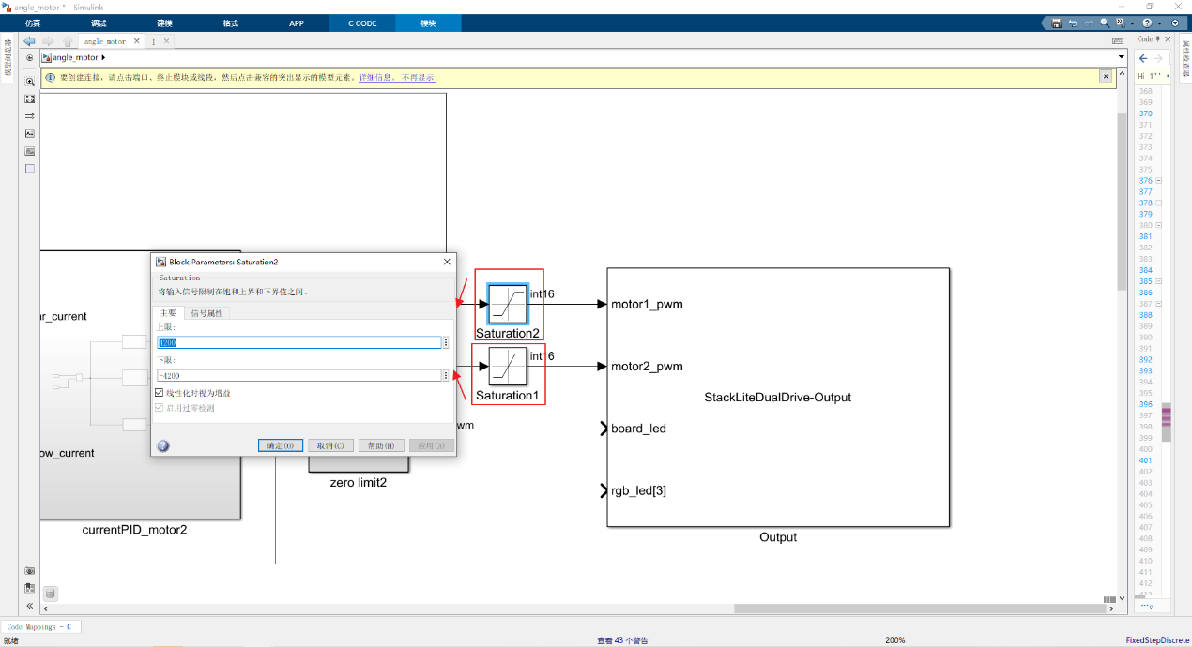

2是将读取到的编码器值转化为电机的转速，便于后面的控制。

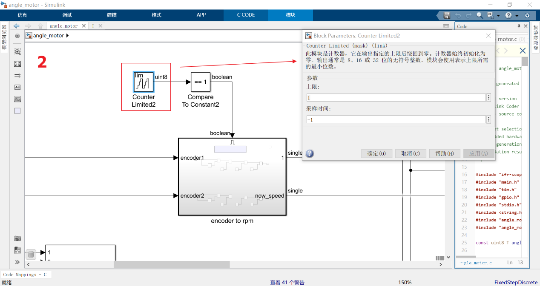

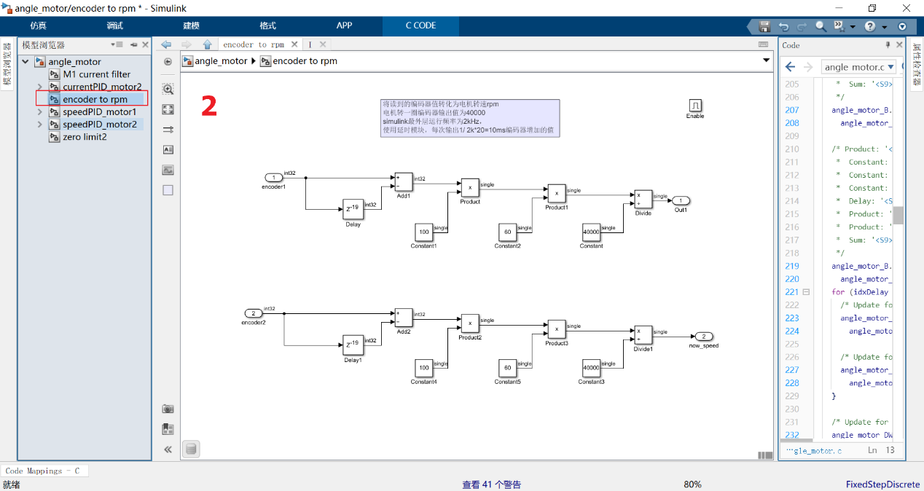

3是对输入的电流值进行滤波处理，由于电流采样频率是10KHz，而simulink最外层运行频率为2KHz，所以需要采样5次运行1次，这里直接传入5个值，可以方便后期的滤波处理。

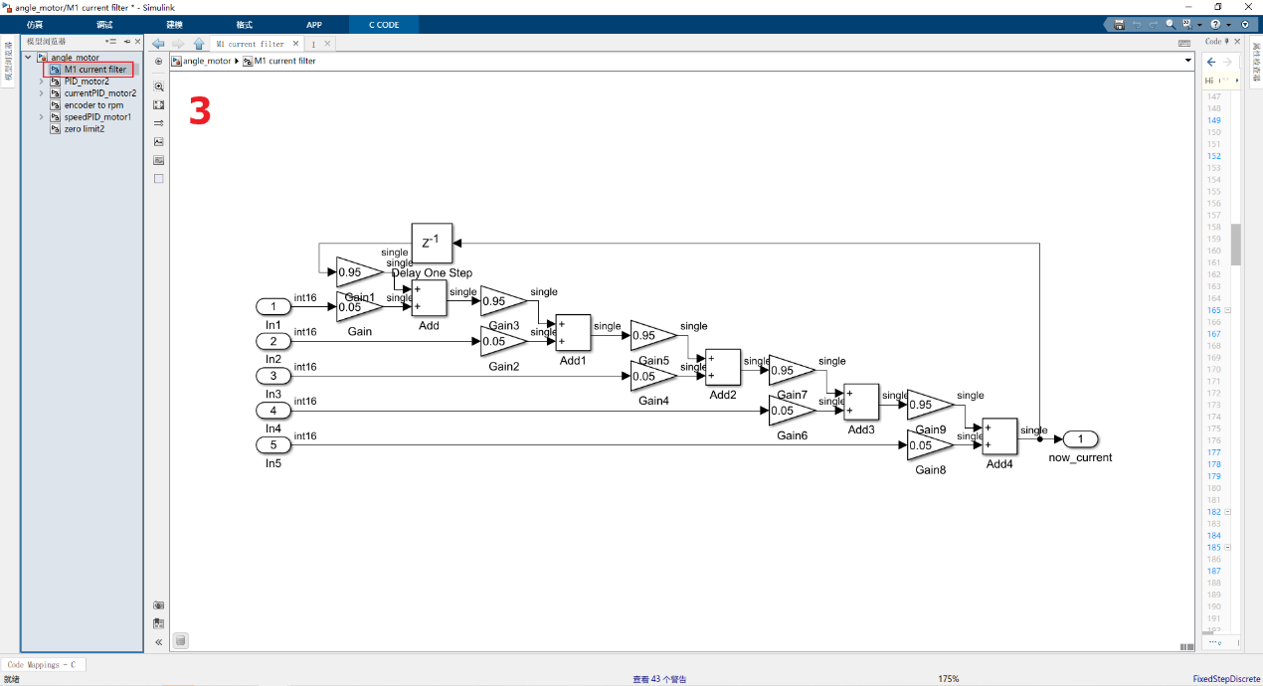

4是两个电机速度环PID的模块，这里pid的运算只需要1KHz的频率，因此增加计数器使能内部模块。

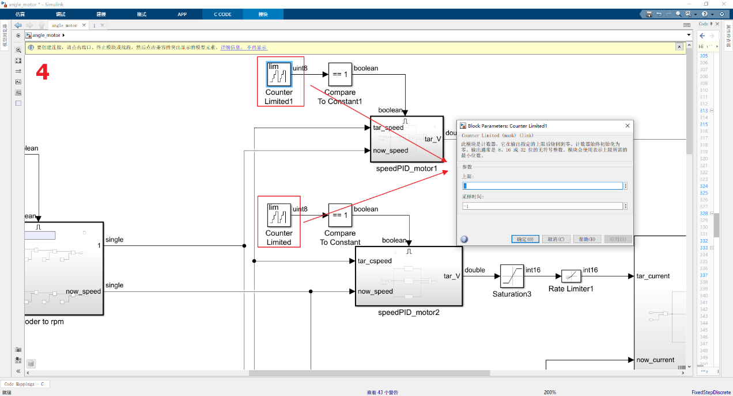

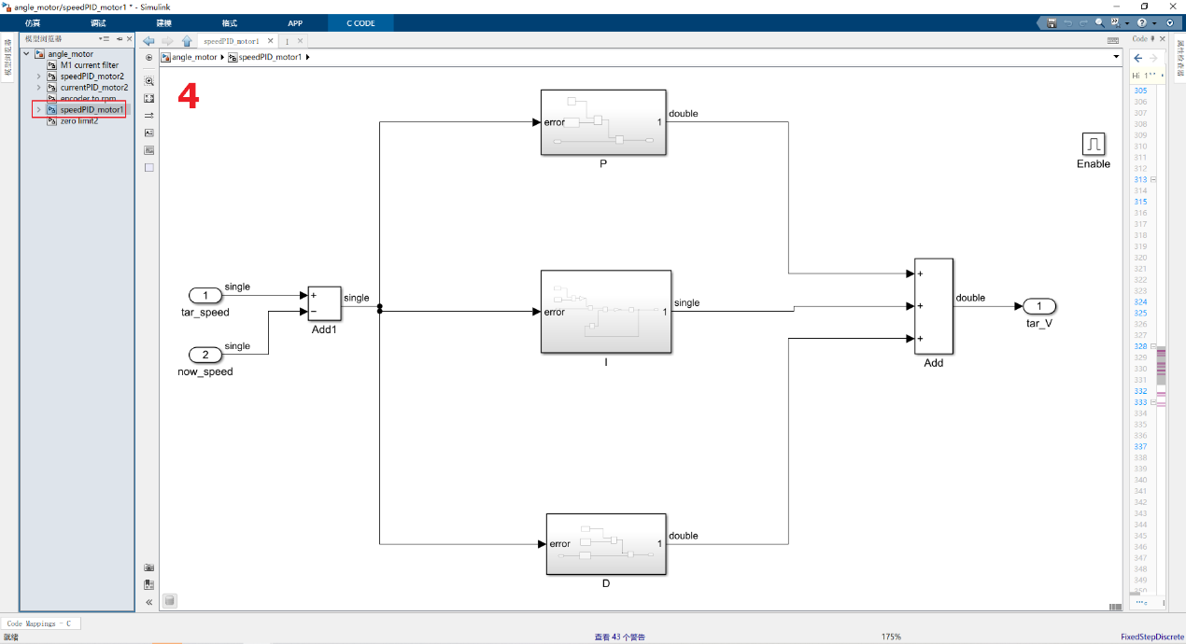

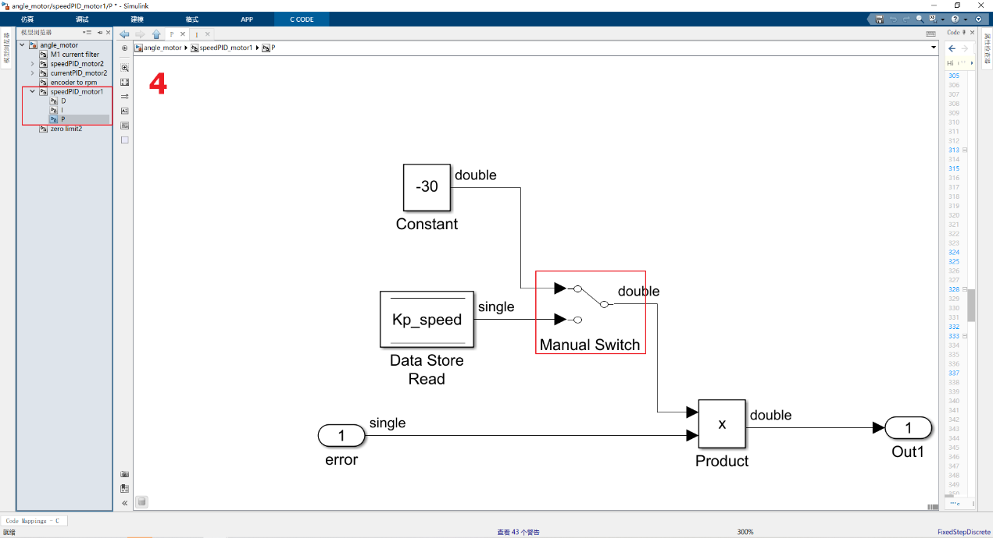

这里的Manual Switch是可以双击拨动的开关，后面会给大家一个示例的pid参数作为constant的值，大家也可以将开关拨到下面与上位机连接，直接在上位机中调整pid值。

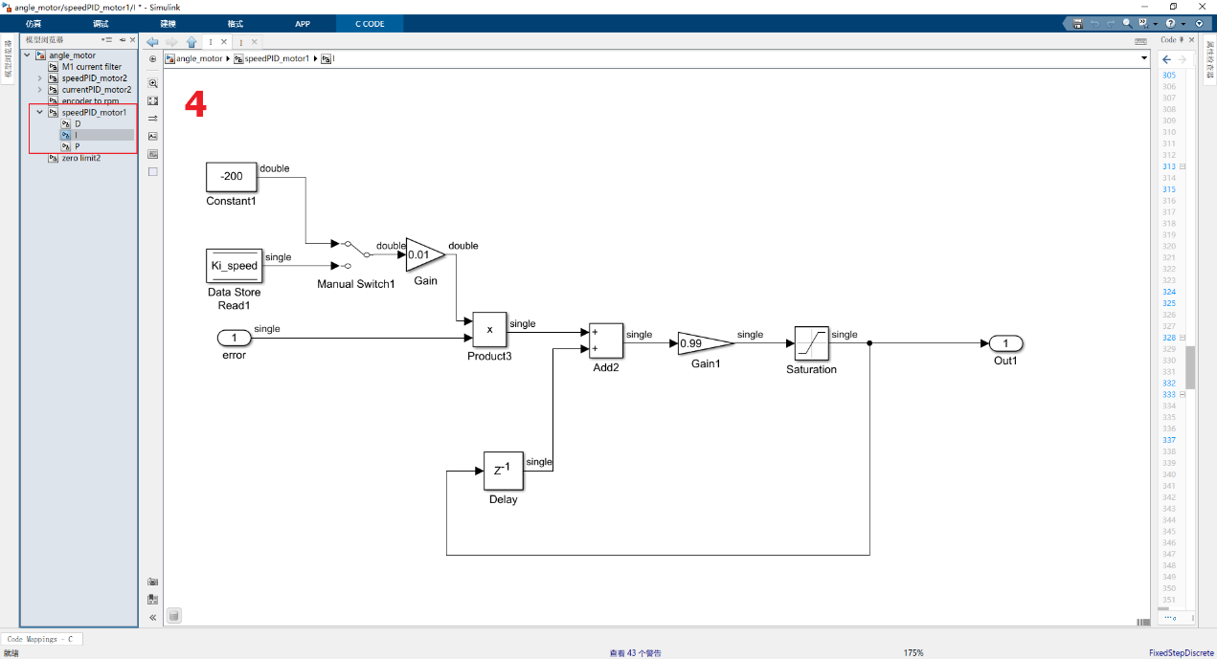

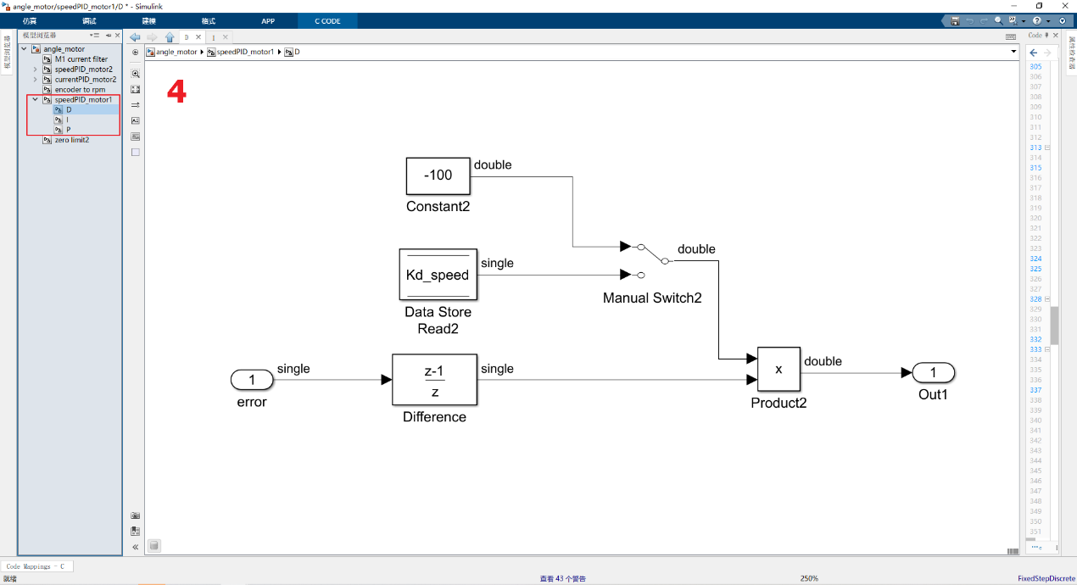

5是电机电流环PID的模块

由于电流采样输出值在-2048~+2048之间，因此需要对电流环输入做限制。

为了防止电流突变，对电流的斜率也做了限制。

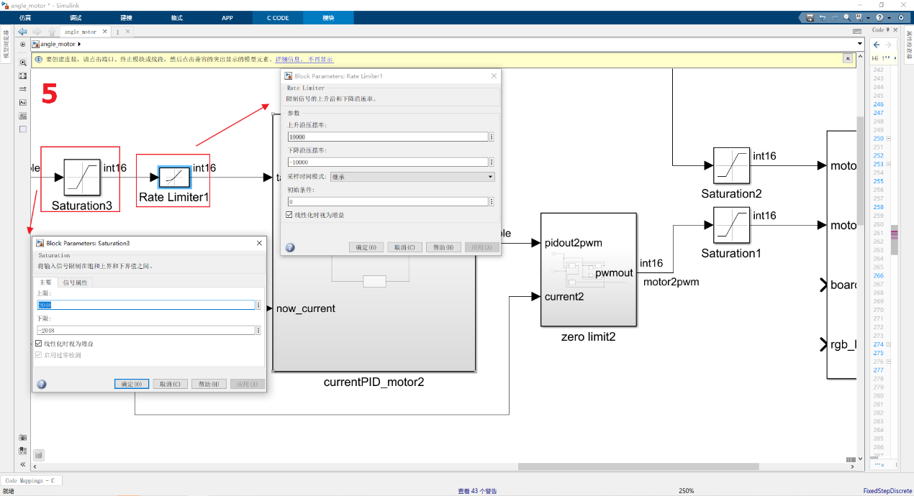

电流环pid模块与速度环类似。

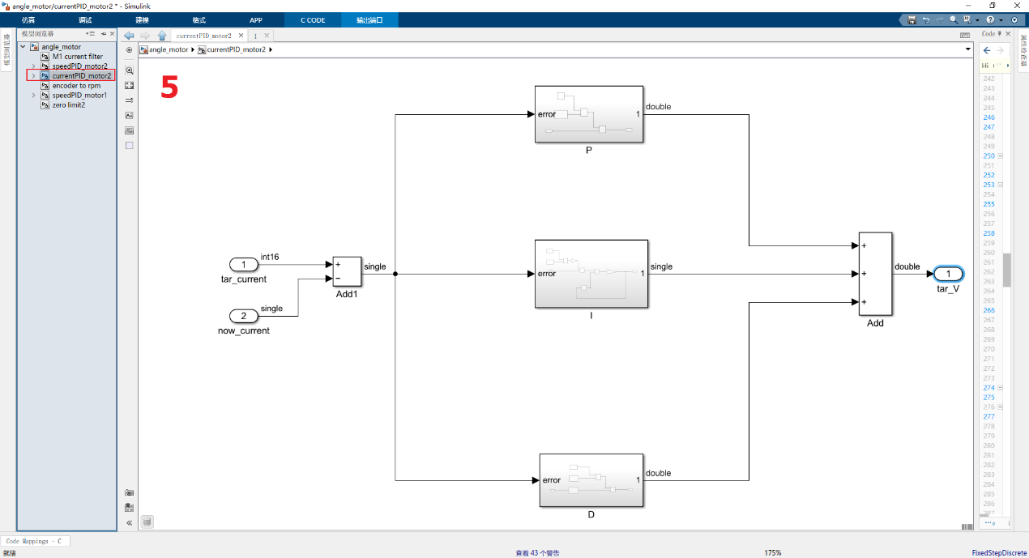

还需要对电流的输出做限制，防止电流正负变化过陡。

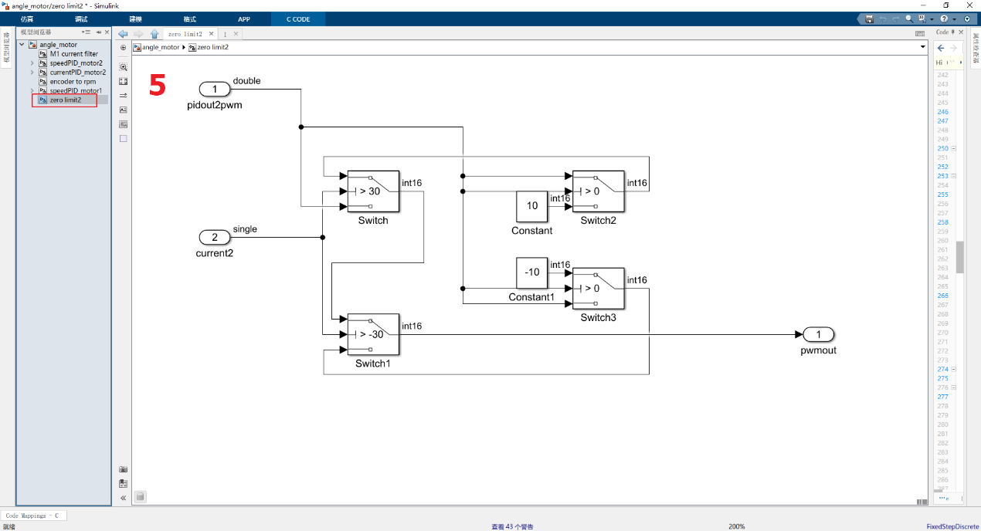

第4部分和第5部分一共有三个类似的pid模块，即这里的speedPID_motor1 speedPID_motor2 currentPID_motor2这三个模块内部是相同的。其余两个大家按照上面示例搭建即可，只需要修改不同的pid值，即P I D三个模块中的constant值。

至此，整个电机的控制逻辑已经搭建完成了，接下来是与上位机的连接部分。

这里使用了data_storeWrite模块来读取上位机传入的值，并存储在data_storeMemory中，最后通过第4部分PID模块里面的data_storeRead来读取值。

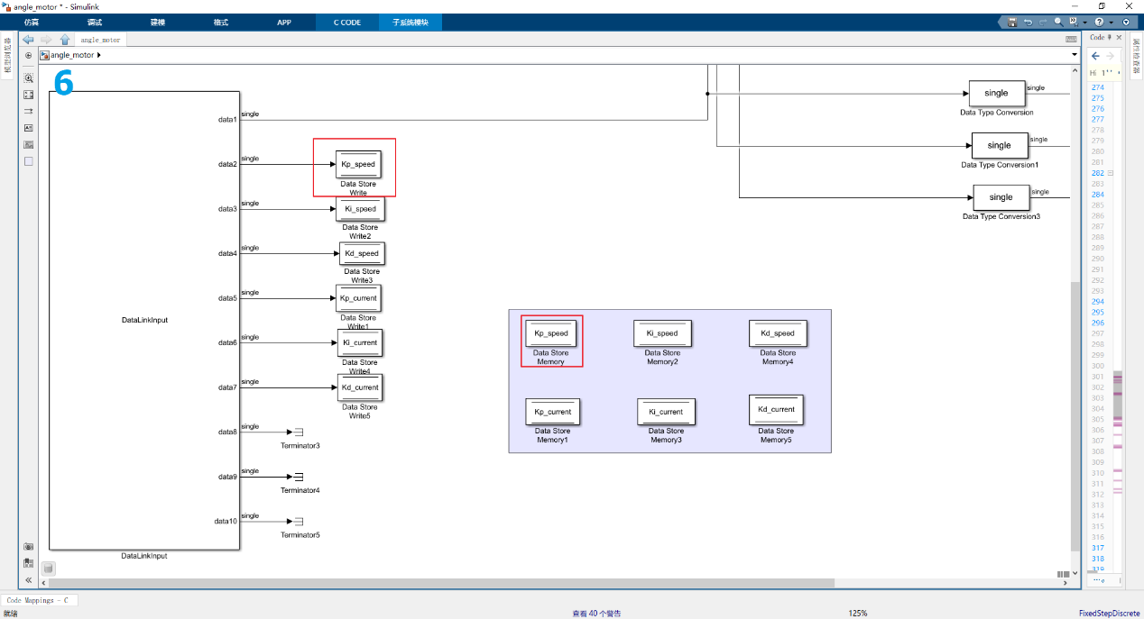

这里的Data Type Conversion模块是对数据类型做转换，示例这里连接了三个数据，分别是目标速度与两个电机当前速度，大家可以根据自己的需要进行连接。

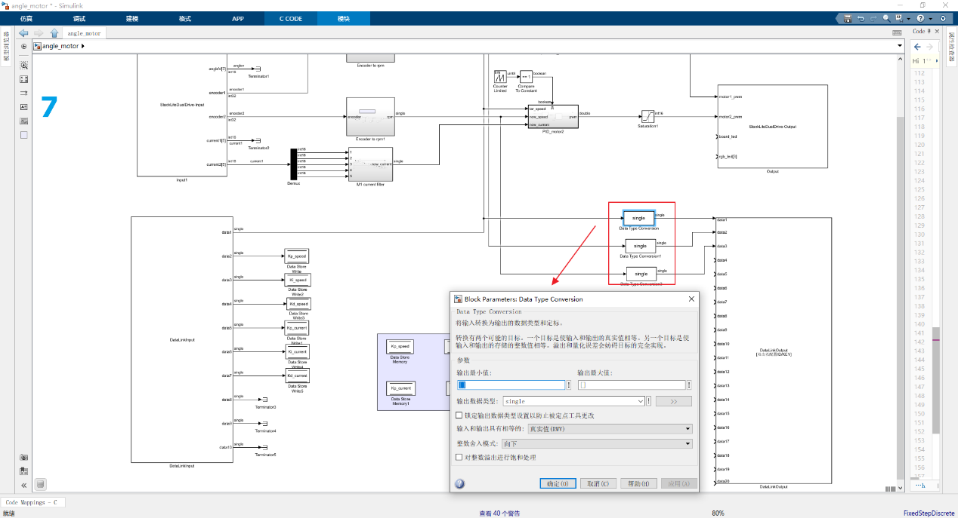

至此simulink的模型搭建已经完成了。

示例pid值

（注意这里的pid值是电机无负载情况下的，大概率需要自己进行调整）

单速度环电机P-30 I-200 D-100

速度环加电流环电机：速度环P100 I-14 D-3 电流环P-70 I9 D20

Crtl+B编译烧录进小车即可。

之后按照实验一，连接上位机，观察电机的当前速度与目标速度，并对两个电机施加同样的干扰，观察曲线的变化情况。

1. 实验效果

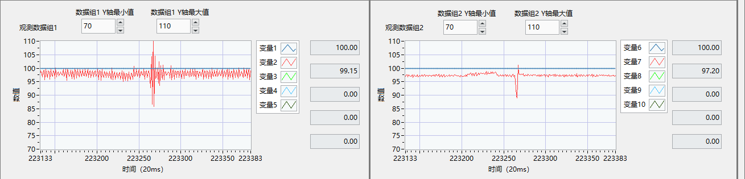

蓝色线为目标速度，红线为当前速度。左侧红线为单速度环电机，右侧红线为速度环与电流环电机。

从上图可以看出，在未受到干扰时，两个电机的当前速度曲线呈现较平缓，但对两个电机施加相同干扰时，有电流环的电机响应会较快一些。

1. 扩展实验

结合实验一与实验二，尝试随着小车的pitch轴角度变化，控制电机以不同速度旋转。

1. **进阶实验**

**实验三 平衡车直立**

1. 实验目的
2. 理解平衡车直立环的控制逻辑。
3. 参考指导书搭建直立环控制模型。
4. 自主调节小车直立环与电流环pid实现小车直立。
5. 实验工具
6. 硬件设备：平衡车开发平台，无线调试器
7. 软件工具：matlab
8. 实验原理

使用Input模块读取小车roll轴角度与角速度，对小车角度反馈做闭环，实现小车直立。

陀螺仪参考：

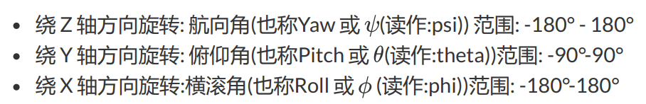

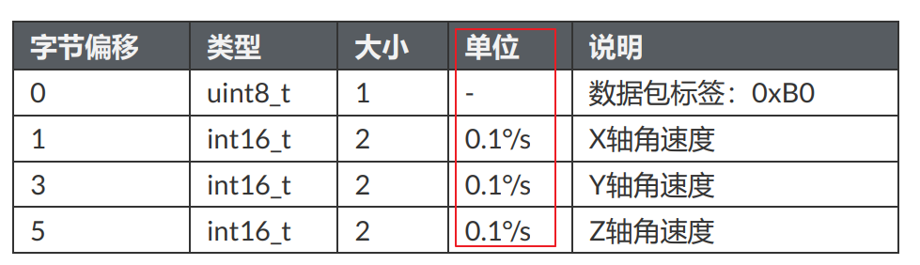

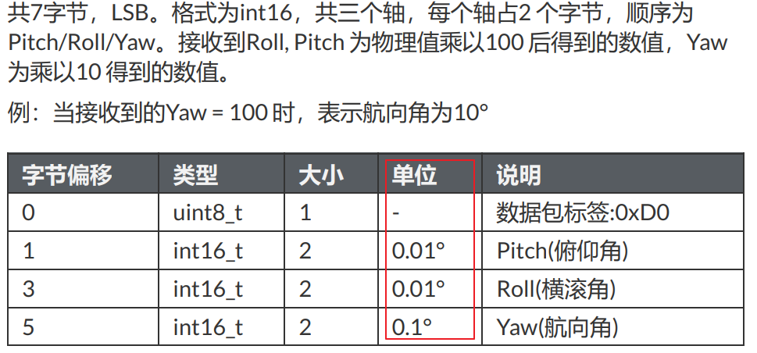

1. 实验内容

使用simulink编辑运行逻辑并生成代码。

注：1、2步详细过程参考实验一建立基础模板部分

1. 新建模板，保存。
2. 配置工程运行模式等。
3. 搭建模型

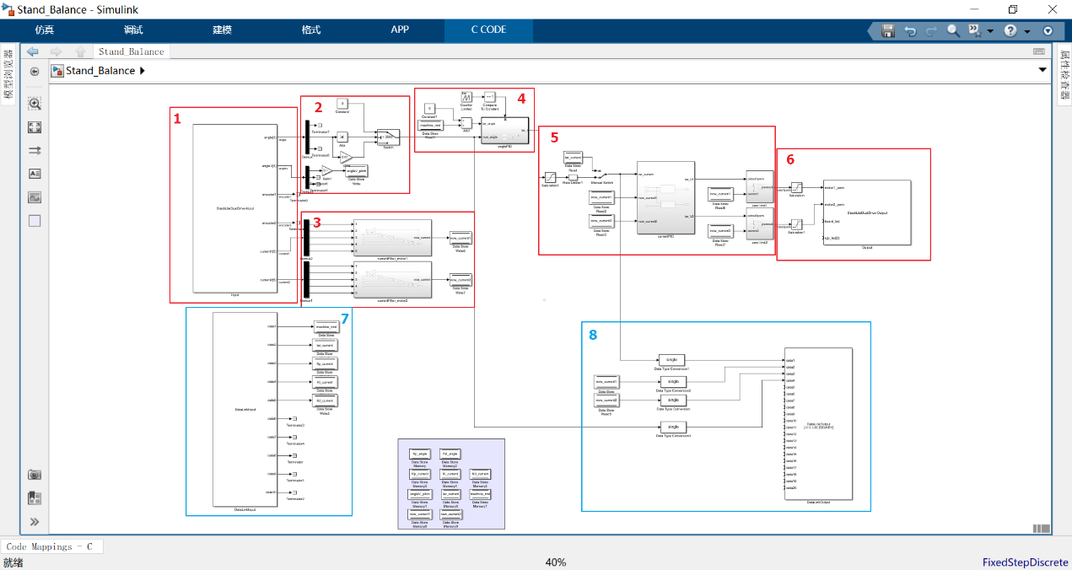

模型的1、3、5、6、7、8部分，搭建方法与实验二相同，只需要注意这里是左右两个电机都使用了电流环，但是PID参数可能会有些微不同。

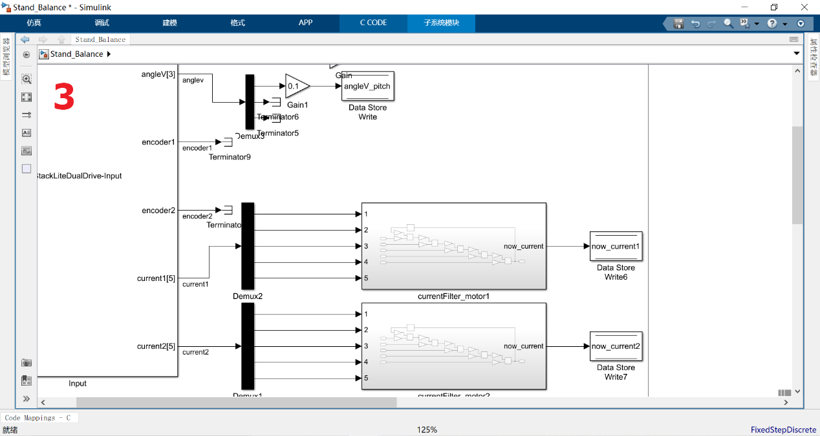

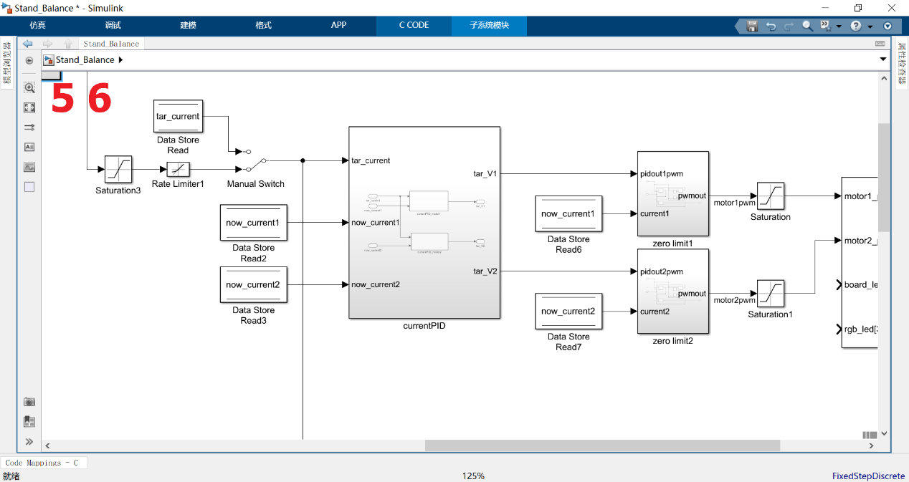

2部分与实验一判断角度逻辑类似

这里参考陀螺仪安装位置可知，小车倾斜方向是绕陀螺仪x轴方向，即roll轴，所以速度与角速度都需要使用roll轴数据。

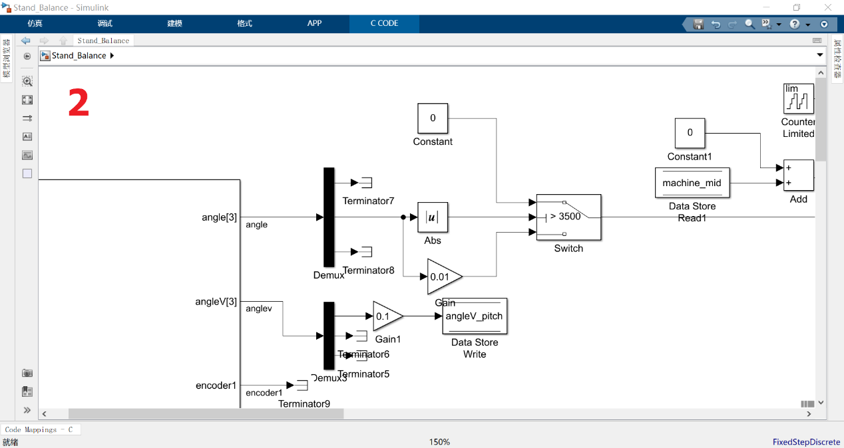

4部分是对平衡车倾斜方向角度做闭环。

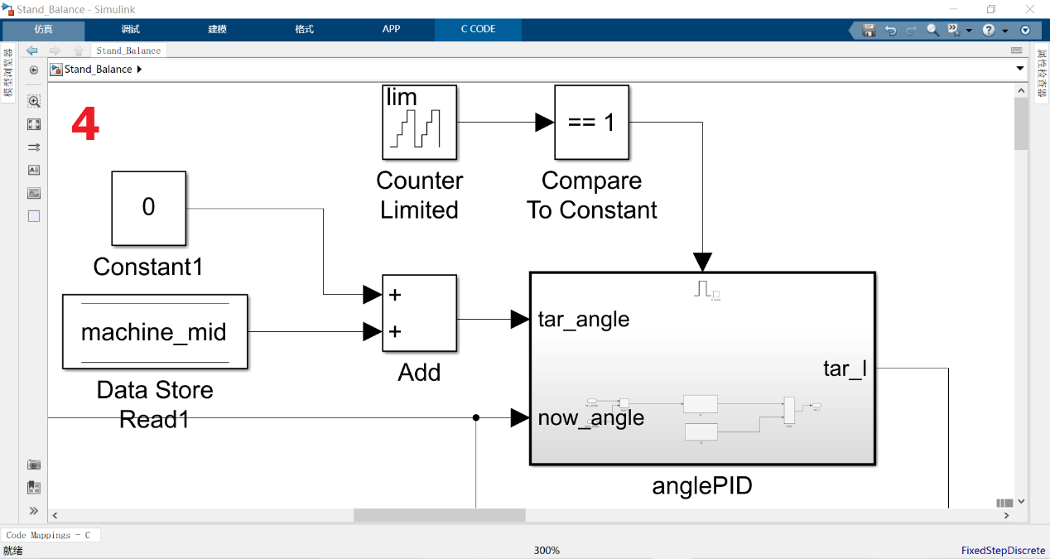

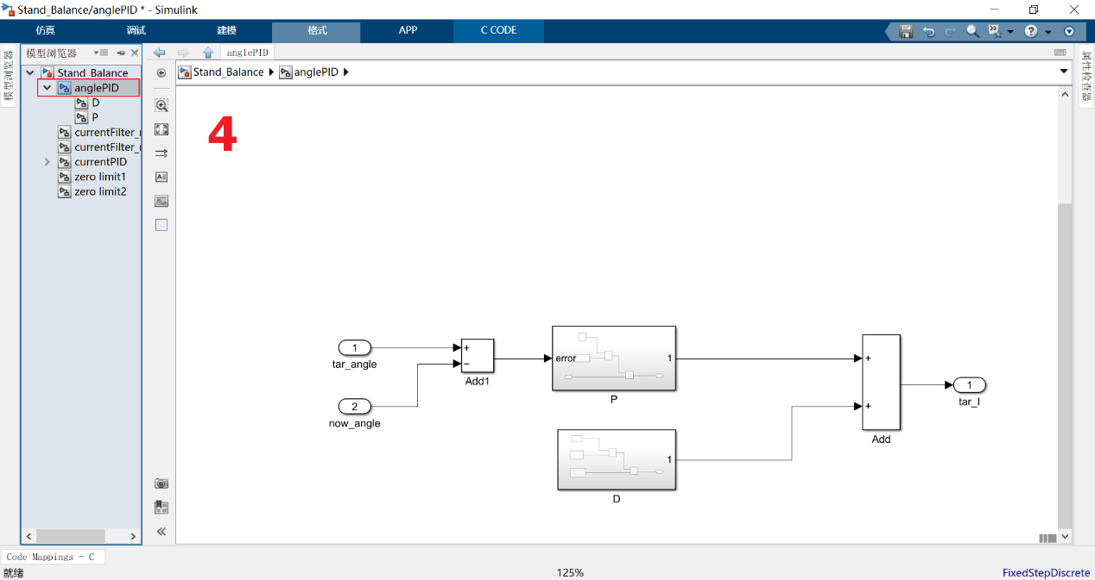

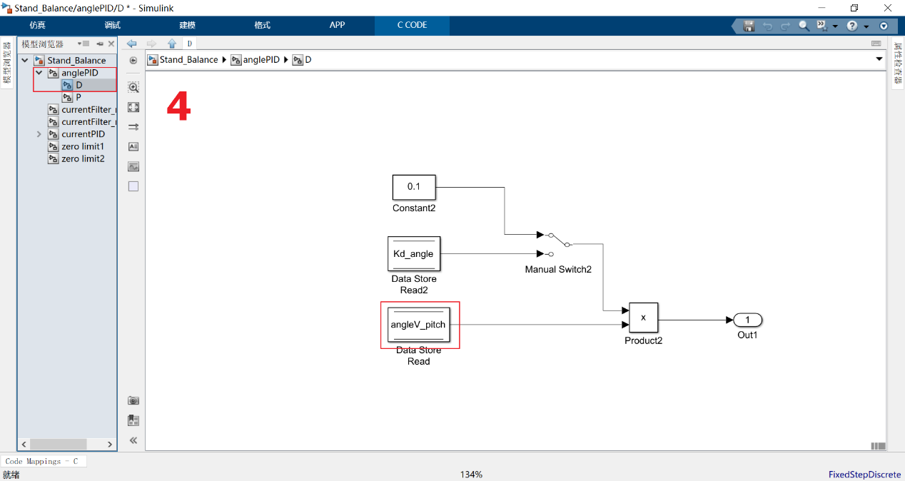

平衡车目标角度是由0+机械中值决定的，机械中值可能跟机械结构等有关系，可以暂时认为是0。

平衡车直立环采用PD控制，不需要积分环节，并且微分环节直接输入角速度即可。

其余部分均与实验二相同。

至此，实验三模型搭建完成。

之后与实验二相同，大家需要连接上位机软件，调节PID使小车直立。

PID大致调节过程如下：

首先给定目标电流值，调节一个电机的电流环，完成后，将调节的参数写入模型，调节另一个电机电流环PID（可以先给第一个电机的PID值，在此基础上做细微调整）。使两电机的电流环曲线基本相同，之后写入模型，调节直立环。

1. 实验效果

由视频效果可以看出，单独的直立环很难使小车完全直立，因此需要添加速度环。

1. 扩展实验

在实验三的基础上尝试添加速度环，使小车达到更好的直立效果。

**实验四 平衡车运动**

1. 实验目的
2. 理解平衡车速度控制的逻辑。
3. 参考指导书搭建速度控制模型。
4. 自主调节pid实现小车以目标速度运动。
5. 实验工具
6. 硬件设备：平衡车开发平台，无线调试器
7. 软件工具：matlab
8. 实验原理

使用Input模块读取左右电机编码器值并换算为电机转速，对小车速度反馈做闭环，并将速度环输出作为直立环输入，实现小车按照目标速度稳定运动。

1. 实验内容

使用simulink编辑运行逻辑并生成代码。

注：1、2步详细过程参考实验一建立基础模板部分

1. 新建模板，保存。
2. 配置工程运行模式等。
3. 搭建模型

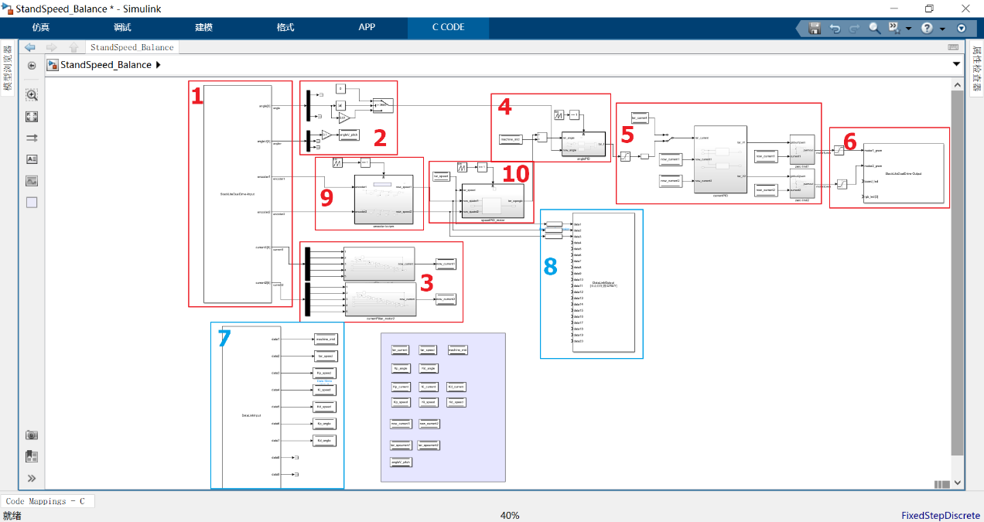

模型的1、2、3、4、5、6、7、8部分，搭建方法与实验三相同。

由于小车速度的变化是由小车倾角变化决定的，因此，速度环的输出是角度环输入的一部分。

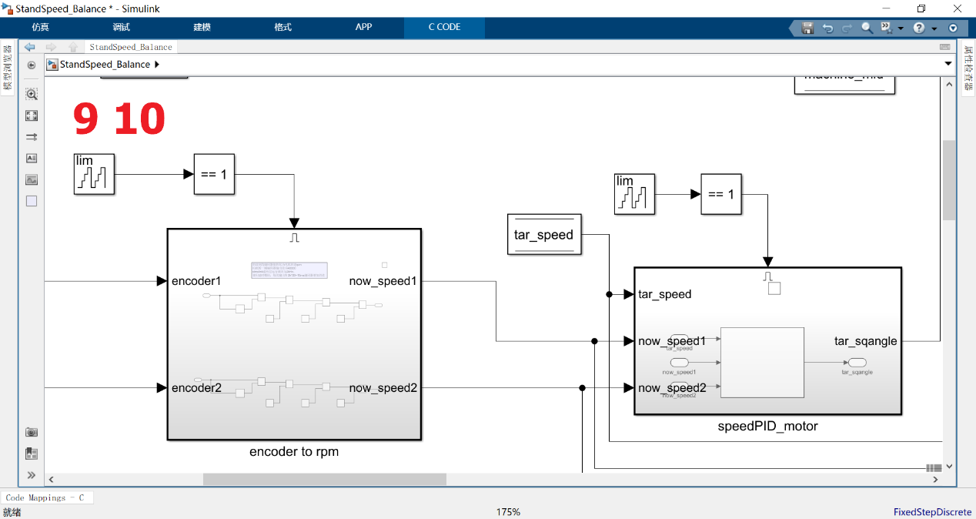

第9部分与实验二相同，即将编码器值转换为电机转速。

第10部分是平衡车速度环。

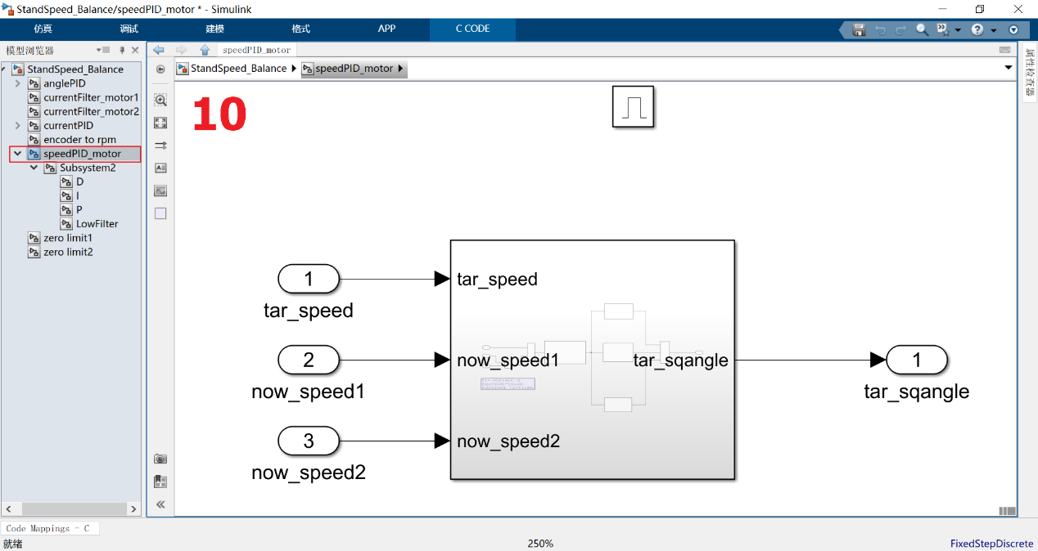

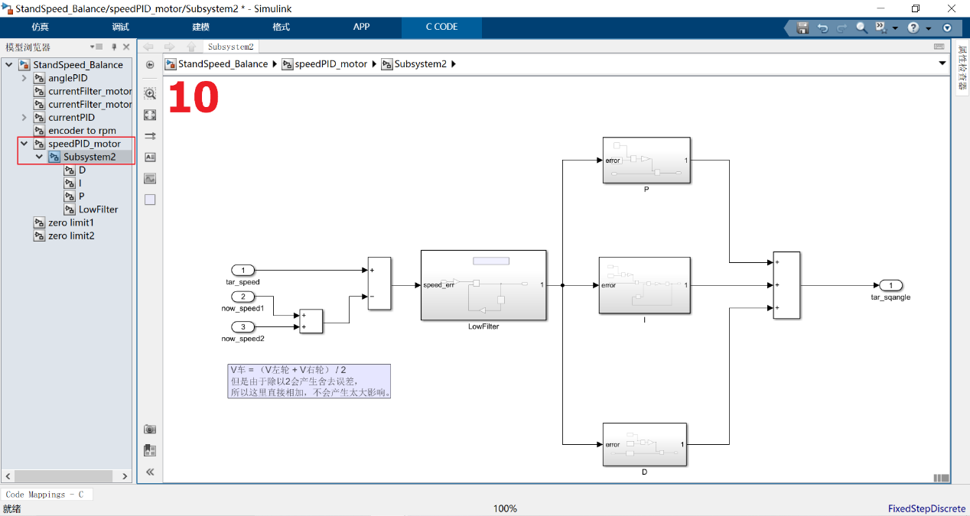

由于速度变化过于剧烈可能会对小车平衡产生影响，因此对速度误差做滤波处理，使速度变化更加平滑。

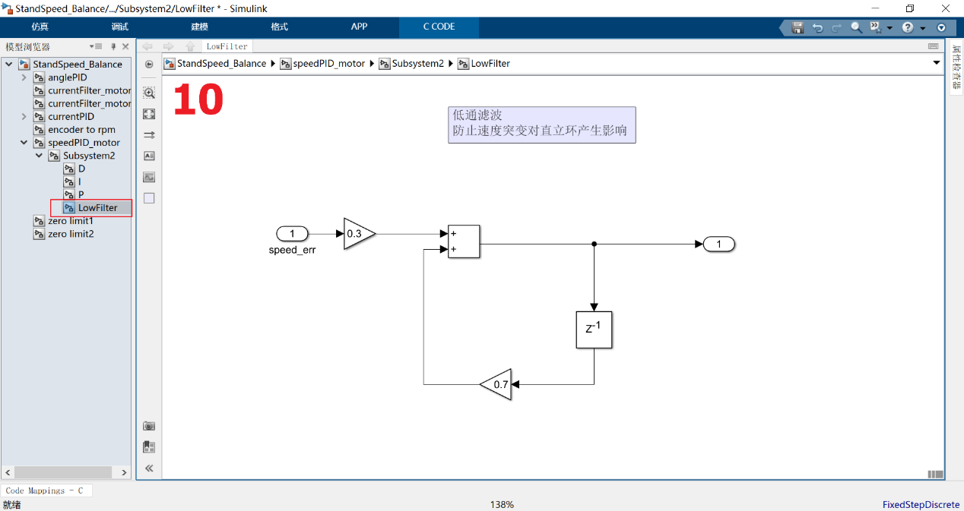

至此，实验四模型搭建完成。

之后与实验三相同，大家需要连接上位机软件，调节PID使小车按照给定速度运动。

1. 实验效果

由视频效果可以看出，给小车一定的目标速度，小车会按照给定速度运行，并在目标速度给0时，小车可以直立停止。

1. 扩展实验

在实验四的基础上，控制小车按照给定速度走直线。

**实验五 平衡车转向**

1. 实验目的
2. 理解平衡车转向控制的逻辑。
3. 参考指导书搭建转向控制模型。
4. 自主调节pid实现小车按照目标角度转向。
5. 实验工具
6. 硬件设备：平衡车开发平台，无线调试器
7. 软件工具：matlab
8. 实验原理

在小车整体保持平衡的基础上，对两个轮子做差速转向控制，实现小车绕车轮轴中心按照目标角度转向。

1. 实验内容

使用simulink编辑运行逻辑并生成代码。

注：1、2步详细过程参考实验一建立基础模板部分

1. 新建模板，保存。
2. 配置工程运行模式等。
3. 搭建模型

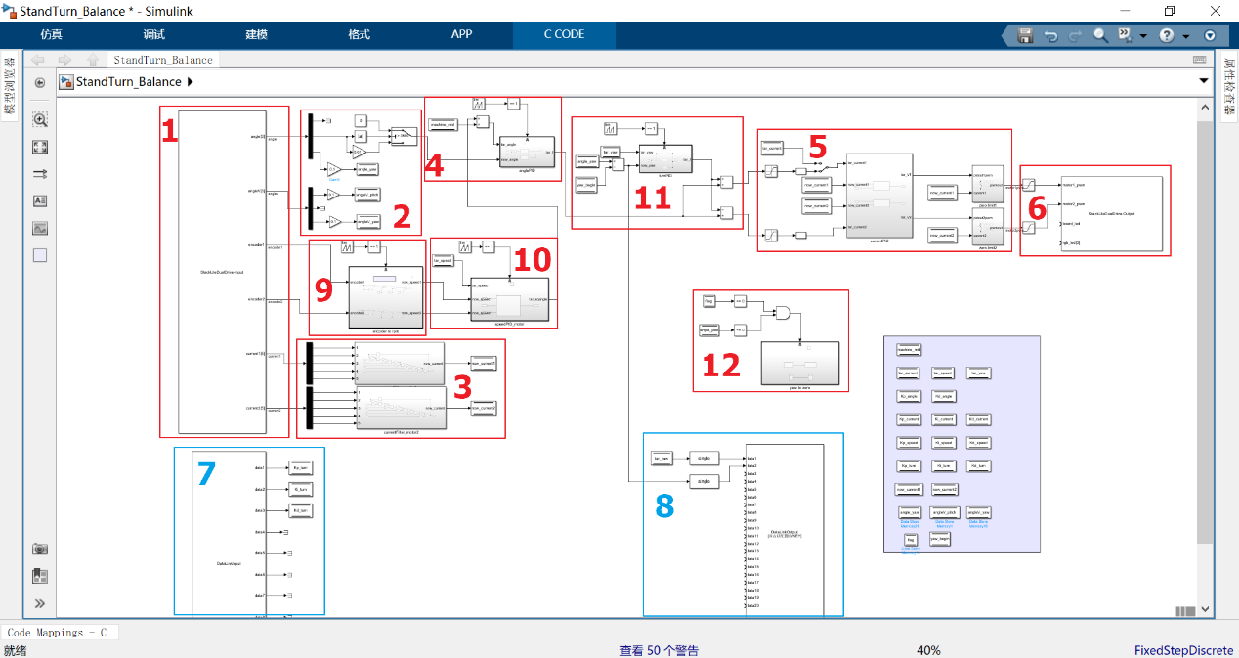

模型的1、2、3、4、5、6、7、8、9、10部分，搭建方法与实验四相同。

由于小车是差速转向的，所以在小车平衡运动的逻辑后面，给一个轮子加上转向环，另一个轮子减去转向环。

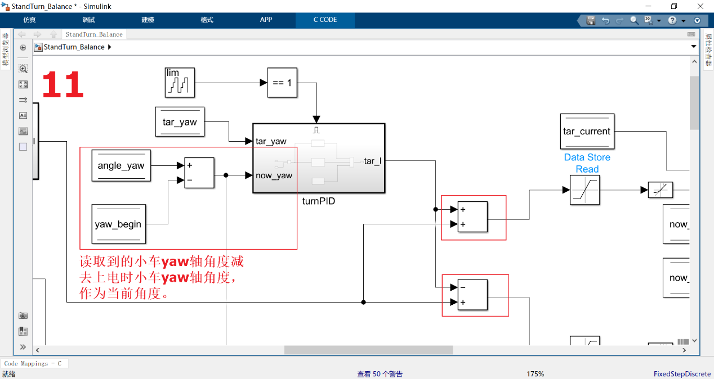

这里不是使用目标角度与小车yaw轴当前角度做pid，因为一上电目标值为0，当前值未知，做pid时可能由于误差过大导致电机疯转。而在一上电读取电机yaw轴角度并保存这个值后，每次当前yaw轴角度与这个值作差，相当于把上电时yaw轴角度作为0度，进行人为标定，便于后面做pid处理。

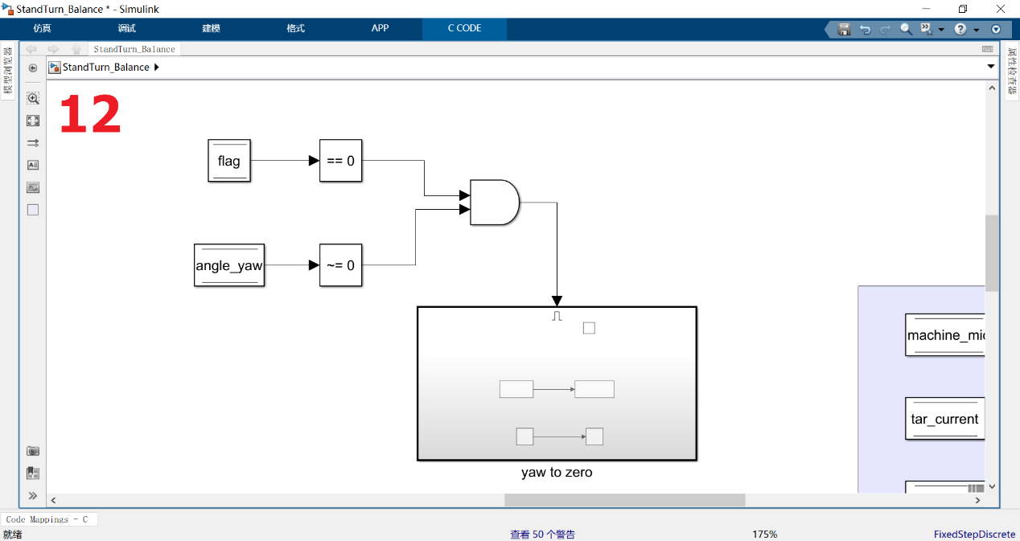

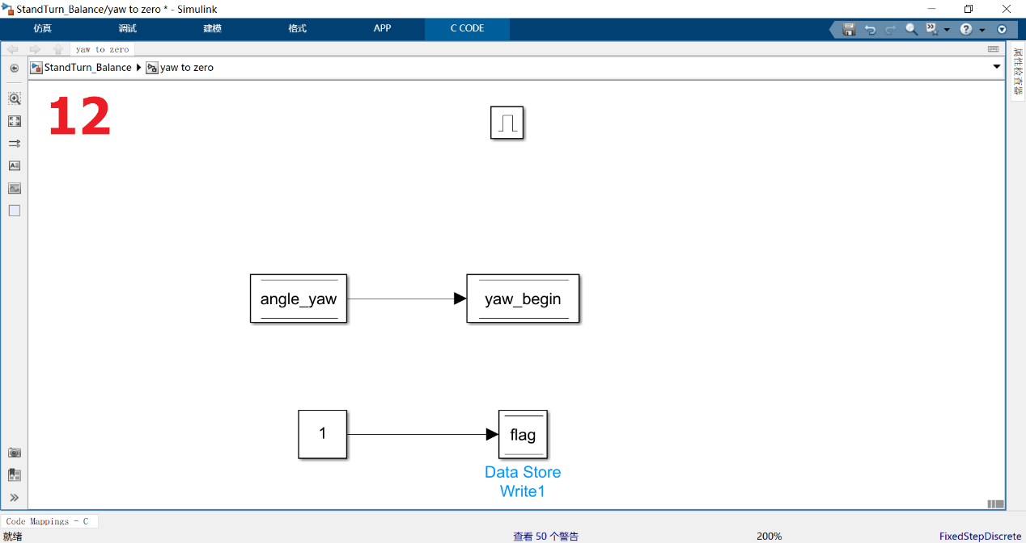

这个模块的作用是读取刚上电时的yaw轴角度，并保存下来。

至此，实验五模型搭建完成。

之后与实验四相同，大家需要连接上位机软件，调节PID使小车按照给定角度旋转。

1. 实验效果

由视频效果可以看出，给小车一定的目标角度，小车会较快响应旋转到达目标角度。

1. 扩展实验

结合实验四与实验五，使小车旋转到目标角度后继续运动。